# **COMISIÓN HISTORIA**

**VIII JORNADAS PATAGONICAS SOBRE TRABAJO Y DESARROLLO. COMISIÓN:** HISTORIA. **PÁGINAS 56**

|  |  |  |  |  |  |  |  |
| --- | --- | --- | --- | --- | --- | --- | --- |
| TIPO DE ACTIVIDAD | TITULO | EXPOSITOR | MODERADOR | IMAGENES | OBSERVACIONES | % DESGRABADO | % DIFICULTAD |
| Ponencia | El aumento de la discriminación y la estigmatización hacia el pueblo gitano en pandemia: Reflexiones acerca del rol que ocupan los medios de comunicación en dicha problemática | Lic. Danny Novack-Dra. Voria Stefanovsky_ Prof. Isabel Ampuero |  | si | No son necesarias | 100% | 0% |
| Ensayo | Las reconfiguraciones identitarias de las familias binacionales durante las luchas por la apertura de fronteras | Prof. Isabel Ampuero |  | si | No son necesarias | 100% | 0% |
| Conferencia | Pensar el presente a la luz de la historia. El caso del COVID-19 | Dra. Adriana Álvarez | Daniel Márquez | no | No son necesarias | 100% | 0% |
| Gripe Española y Coronavirus, pensar el pasado para comprender el presente. | Dr. Adrián Carbonetti |  | no | Solicitar PPT | 70% | 30% |
| Ponencia | La dificultad de pensar el tiempo libre en tiempo de Coronavirus | Prof. Ricardo S. Manso (UNPSJB) |  |  | No son necesarias | 100% | 0% |
| Reflexionando en torno a la pandemia de COVID-19 en perspectiva histórica: Entre las tensiones del “desorden” global, las arbitrariedades nacionales y las incidencias regionales en la Patagonia | Dr. Daniel Cabral Márquez  (UNPSJB-UNPA) |  | NO | No son necesarias | 100% | 0% |

# EL AUMENTO DE LA DISCRIMINACIÓN Y LA ESTIGMATIZACIÓN HACIA EL PUEBLO GITANO EN PANDEMIA: REFLEXIONES ACERCA DEL ROL QUE OCUPAN LOS MEDIOS DE COMUNICACIÓN EN DICHA PROBLEMÁTICA

## EXPONENTES: Lic. Danny NOVACK - Dra. Voria STEFANOVSKY - Prof. Isabel AMPUERO

**DANIEL:** Vamos a iniciar esta comisión 6 que se llama “Pandemia y experiencias históricas comenzando con el pasado, presente y el futuro "con la primera presentación a cargo de la Licenciada Danny Novack, la Doctora Voria Stefanosky y la profesora Isabel Ampuero que están presentes que se denomina “El aumento de la discriminación y la estigmatización hacia el pueblo gitano en pandemia: Reflexiones acerca del rol que ocupan los medios de comunicación en dicha problemática” bueno, los dejo con las expositoras.

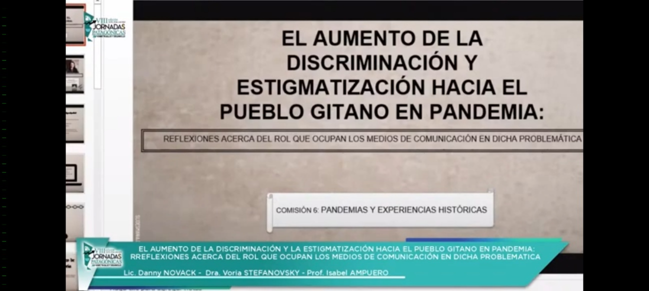

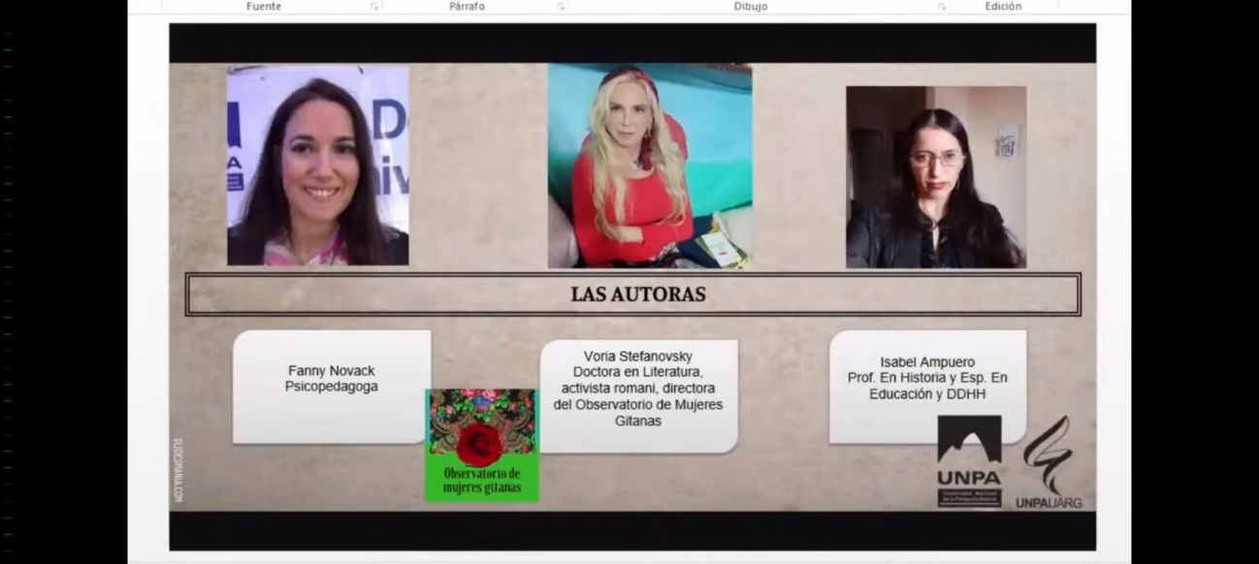Fanny Novack: Nuestra presentación se titula “El aumento de la discriminación y la estigmatización hacia el pueblo gitano en pandemia: reflexiones acerca del rol que ocupan los medios de comunicación en dicha problemática" y como dijo el compañero Daniel, integramos este relato de experiencia la Profesora Isabel Ampuero, Voria Stefanosky y quien les habla Fanny Novack.

¿Por qué nos interesa contextualizarlo en este tiempo de pandemia?

Nosotras hace un tiempo venimos trabajando en diferentes cuestiones que nos preocupan, que vivencia el pueblo gitano, la comunidad gitana en relación a los derechos humanos, al no cumplimiento de los derechos humanos para con ellos y lo que hemos visualizado que, a raíz de la pandemia, de la irrupción del COVID ha dejado al descubierto muchas problemáticas que son fenómenos globalizados y que siguen vigentes que se han exacerbado aún más en tiempos de pandemia como lo son la exclusión, la discriminación, la estigmatización, la pobreza mundial, no?

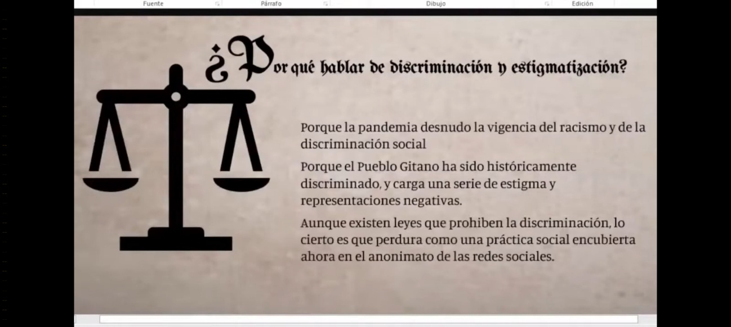

Y bueno, la comunidad gitana no es ajena a dichos estigmas porque históricamente lo diverso ha sido considerado como negativo, como un rasgo negativo de la identidad. Fernández nos acerca este concepto de diferencias desigualadas y como se juegan estas diferencias desigualadas en la producción y reproducción de diferentes dispositivos bio políticos, entonces son diferencias desigualadas las de etnias, las de género y estos estigmas y estereotipos que se exacerbaron en tiempos de pandemia, esta discriminación desde lo social.

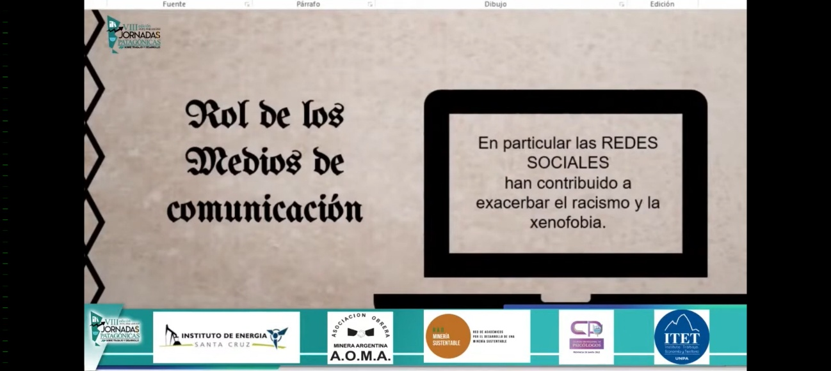

Hemos visualizado que los medios de comunicación han tenido una gran responsabilidad, ósea los medios de comunicación no son neutrales y han exacerbado ese brote de discriminación más que nada con la comunidad gitana. Vemos que todas estas cuestiones permanecen a modo latente y con esta irrupción de la pandemia vemos como se han exacerbado estas cuestiones en relación al racismo y la xenofobia y vemos como los medios de comunicación han actuado rotulando, criminalizando, estigmatizando. Para ir cerrando esta breve introducción nos dice que los medios de comunicación se equiparan a una suerte de panóptico digitales, vigilan y explotan lo social de forma despiadada y eso es lo que más adelante vamos a compartir con algunas notas que hemos seleccionado en los medios de comunicación en relación al trato que se le ha dado y el destrato a la comunidad gitana, a algunos integrantes de la comunidad gitana. Te doy la palabra Isabel.

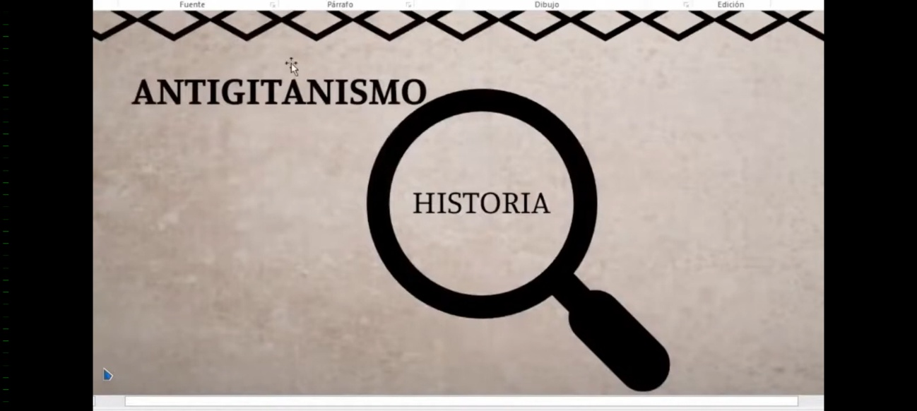

**ISABEL AMPUERO**: A mí me toca la parte histórica, por supuesto, soy la historiadora del equipo, igual le voy a pedir a Voria que cuando quiera acotar o intervenir, lo mismo que Danny por favor se suman.

Básicamente el antigitanismo no es nuevo lamentablemente podemos rastrear desde el medioevo brotes significativos de antigitanismo en la historia, particularmente en Europa, en el caso de América no está muy estudiado la verdad es que prácticamente no se ha estudiado la problemática gitana en términos históricos tenemos muy poco, recién en el último tiempo y que viene más de la mano del activismo dentro del mismo pueblo gitano que desde el mundo de la academia.

El archivo general de La Nación que muestra a una familia gitana de 1911 que están llegando con esa gran oleada migratoria que llego a la Argentina a fines del siglo XIX y comienzos del XX, sin embargo, también están invisibilizados como una minoría étnica, no hay estudios que hablen específicamente de esta corriente migratoria sin embargo sabemos y lo sabemos por la familia gitana que la gran mayoría de los gitanos que viven hoy en Argentina vinieron en este momento, si bien hay huellas y registros de gitanos en el continente americano desde el mismo proceso de colonialismo, lo cierto es que en gran número llegaron con esta gran oleada migratoria a fines del siglo XIX, comienzos del siglo XX. Entonces la pregunta es ¿Por qué los gitanos históricamente han sido marginados y discriminados? Y acá podemos hablar de esto que mencionaba Fanny, puse acá una imagen que me pareció significativa que muestra a los gitanos deambulando y que los distintos países de Europa cierran sus fronteras y les dicen “sigan” “continúen” un poco para hablar de este andar que tienen los gitanos, de deambular y que hace que muchas veces se considere que son extranjeros, de hecho, en la Argentina cuando uno habla con la gente respecto a que entienden por el pueblo gitano la mayoría entiende que no son de acá, que no son de acá digo de Gallegos, de Santa Cruz, que no son de la Argentina, más allá de que estamos hablando de terceras, cuartas, quintas generaciones de gitanos en nuestro país. Esto tiene que ver con esas construcciones históricas que se fueron sedimentando a través del tiempo y construyendo un estereotipo y por lo general la gente lo que conoce cuando menciona al pueblo gitano es ese estereotipo que está cargado de un racismo propio construido durante la modernidad porque siempre fueron los a patria, los otros distintos a ese nosotros que se intentaba construir en las naciones modernas y siempre sospechado por esto de ser nómades, no ser de acá , ser extranjeros, podemos rastrear esto básicamente simplemente para hacer este paralelismo que mencionaba Daniel al inicio que busca la comisión y es decir cómo se conecta ese pasado con el presente y nosotros decimos justamente que la historia se repite, esta historia de persecución, discriminación hoy la vemos puntualmente en los medios de comunicación pero además esos medios de comunicación se repiten en las redes sociales y luego se transforman en prácticas discriminatorias.

En 1601 España solicita la expulsión de los gitanos siempre culpándolos de las enfermedades en función también del tema de esta mesa, más allá de ser perseguidos por distintos motivos también eran los acusados de, en este caso, de portar enfermedades. En España, bueno ahora ya es muy conocido de hecho se está trabajando muchísimo lo que fue la gran redada de 1749 que buscaba exterminar directamente a los gitanos porque antes hubo otras políticas, sobre todo mandarlos a las colonias, por ejemplo, pero acá ya directamente lo que se busca es el exterminio, obviamente el estado de ese momento no estaba tan organizado como para lograr ese objetivo y por supuesto muchos gitanos sobrevivieron a estas reglas. Pero también si nos vamos al siglo XX y lo que fue en España por ejemplo y lo que se denominó la gripe española también fue un motivo de excusa para culpar a esta minoría. Se explicitó que hay que perseguir a estas personas, a los pordioseros, a los vagabundos a los gitanos siguiendo la misma categoría, emigrantes pobres y gente ambulante desaseada, es decir, ya a todo este contingente de personas los está culpando de alguna manera de ser trasmisores de enfermedades.

Después si nos vamos a Alemania, por ahí el tema que yo más trabajé porque el trabajo final de mi especialización lo hice sobre el genocidio de los gitanos y básicamente ahí lo que se ve es que ya había políticas anti gitanas en Alemania mucho antes de Hitler por supuesto y ya vemos, por ejemplo, como en 1890 a fines del siglo XIX ya hay una conferencia en Múnich que está destinada a luchar contra la escoria gitana de hecho luego se crea una unidad especial para asuntos Romaní en Bavaria para luchar contra la plaga gitana, siempre son los culpables de todas las enfermedades y se utiliza este adjetivo y encontramos en 1928 también una sugerencia para esterilizar a las mujeres gitanas. No sé si recuerdan, pero hace unos años Suecia le pidió perdón al pueblo gitano justamente por haber llevado adelante prácticas de esterilización contra las mujeres gitanas y esto ha sucedido en distintos países de Europa, nosotros simplemente lo que queríamos era hacer una revisión, algunos ejemplos para dar cuenta que hay una continuidad histórica en esta persecución a un pueblo marginado históricamente y que esto hoy lamentablemente continua y también en nuestro país. Bueno Fanny, te dejo a vos nuevamente.

**FANNY NOVACK:** Bueno, una de las noticias que habíamos elegido era “Exclusivo, gitana con COVID escapa del hospital y fue al cementerio a visitar al padre recién fallecido”, en esas noticias cuando las analizamos veíamos que, por un lado, como se expuso a la persona y sumamente estigmatizada, doble estigma de ser mujer y gitana y acusándola de portar una enfermedad como si eso fuera un delito, estar enferma, que en realidad no lo estaba, no tenía COVID y tampoco, según los testimonios, no habían seguido el protocolo adecuado para realizarle el hisopado y demás. Eso es lo que salió en el medio y también cuando veíamos los comentarios eran todos criminalizándola y exacerbando de que ellos eran los responsables de los contagios en este cado de esta mujer gitana habría contagiado a más personas, y luego directamente ella no tenía COVID y después los medios de comunicación como que no refundaron dando su testimonio, dándole la posibilidad de reconsiderar, a los ojos de la comunidad, ella quedo como que tenía COVID, había escapado de la policía, había estado en actos delictivos cuando fue a ella a la cual se le obturó sus derechos humanos de circulación y demás.

En el otro caso, también vemos que tiene similitudes porque esto de destapar la criminalización como en el anterior caso, portas una enfermedad y te criminalizan uniendo este estereotipo de estigma de pertenecer a la comunidad gitana sumado a que podés contagiar al otro. Veíamos como se viralizan las noticias en los medios de comunicación en las redes y como también traía Isabel este estereotipo de vuelve acción, se reafirma lo que está a modo inconsciente, latente, se hace carne por así decir, en todos los comentarios que vemos que multiplican ese odio étnico y generan hasta comentarios muy violentos. Acá hay algunos de los comentarios que la gente de la comunidad nunca respeta ninguna norma, generalizando, pero bueno habíamos visto que había comentarios mucho más fuertes, como que “habría que exterminarlos”, que “son la perdición”, “los gitanos siempre hacen cosas inadecuadas”, “ponen en riesgo a los demás” o “yo no dejo que mis hijas estén en contacto con gitanas, a ver si las roban, las contagian”. Una sumatoria de comentarios que exacerban aún más la

discriminación. Bueno comentarios como “son los narcos más grandes lavando”, “adictos”, “marchen presos”, “no renieguen”, “están de joda en plena pandemia”, ósea como que los culpan de todas las cuestiones de la vida cotidiana, generalizando a toda la comunidad gitana, y esta cuestión del dinero, de donde surgen los ingresos, una cuestión deriva en exacerbar aún más el estigma y la discriminación hacia la comunidad gitana.

**ISABEL AMPUERO**: Para fortalecer un poco lo que esta mencionando Fanny, nosotras elegimos una nota de Mar del Plata que veía que inclusive publican la cara de la persona, es decir, no solamente mencionan su procedencia étnica, cosa que no hace a la noticia, no tiene ninguna razón de ser, eso también es discriminación claramente, sino que además avanzan y publican la foto, nunca preguntan a la familia, nunca hay un chequeo de cuál es la otra versión de la historia que por supuesto conocemos porque a través del vínculo con las familias gitanas nos enteramos de cuál es la situación. Lo no dicho en esa nota del sanatorio es que la querían estafar a la señora gitana, le querían cobrar más de 50.000 pesos por hacer el chequeo para que le digan si tenía o no tenía COVID y la señora por supuesto, se fue a su casa, y fíjense como una situación conflictiva problemática se transforma en una cuestión delictiva además de culpar a los gitanos de portar el virus y andar esparciendo el COVID por allí, lo mismo con la noticia primera que mencionaba Fanny que es justamente de Caleta Olivia que es la sede donde hoy se están realizando estas jornadas y como esa noticia se viralizo por redes sociales, solo gracias a contactos de personas en la academia logramos que otro medio de comunicación publicara la noticia, la pregunta a esta persona para saber efectivamente lo que ella había pasado y como bien dijo Fanny en la otra versión sabemos fehacientemente que nunca tuvo COVID entonces si una persona que no tuvo COVID fue perseguida, fue llevada a la fuerza ¿cómo se llama eso? ¿No es discriminación? ¿No se atenta contra todos sus derechos? Bueno eso no está dicho en ninguna nota y de hecho no tuvo, cuando esta persona sale a hablar, no tuvo la misma repercusión esa nota que la que tuvieron las anteriores porque se viralizo un video cual si fuera una operación policial macro donde intervino la policía, la gente del hospital, es decir, todos funcionarios públicos que infringieron derechos y nadie después dijo nada, absolutamente nada, ni siquiera una disculpa pública, entonces eso fue generando repercusiones como bien mencionaba Fanny porque no se trata solo de la noticia, está la noticia, esa noticia se replica en las distintas redes sociales y allí la gente bajo seudónimos, a veces no, da a conocer lo que realmente piensa porque nadie dice públicamente “yo discrimino” ¿No?, pero si se atreven a través de las redes sociales.

**FANNY NOVACK:** Y a veces hemos encontrado personas que trabajan en organismos públicos, algunos también funcionarios, haciendo comentarios despectivos y en esto que vos decías en relación a como se viralizo la nota de la mujer gitana de Caleta Olivia genero todo un impacto negativo a nivel de la comunidad, ósea esto que decimos, el impacto que genera de como refuerza estos estereotipos los medios de comunicación que luego no permitían ir, ni siquiera los niños, a hombres, mujeres gitanas no los atendían en determinados comercio, entonces vemos que son muchos de los derechos los que quedan vedados, entre ellos hemos visto el de libre circulación.

**ISABEL AMPUERO**: Como bien decía Fanny, no se trata solo de representaciones de la prensa sino también luego hay acciones claras de discriminación. Cuando un niño no es atendido en un lugar y se le dice “no porque ustedes son gitanos, ustedes tienen el COVID y no se cuidan”, significa que todas esas ideas y todas esas representaciones que la prensa distribuye o que ayuda a distribuir se hacen carne y atentan contra el derecho de las personas.

**VORIA STEFANOSKY:** Hola, acá estoy acompañando atentamente. Yo primeramente agradezco poder estar aquí con ustedes y que nos escuchen sobre un tema que es muy importante, es muy importante porque tenemos que cambiar este mundo, tenemos que conseguir un lugar mejor para vivir y para ser minoría y yo les digo porque aparte de ser académica, ser también una mujer romaní una mujer gitana, ósea ser una minoría en este mundo es algo bastante complicado y ser una mujer de la minoría más todavía y eso en cualquier ámbito y como el tema de acá habla sobre la cuestión de cómo ha sido también en pandemia, de las discriminaciones, del trato , que importante volver al tema que estaba escuchando del gitanismo porque es un racismo que ha sido más permitido y más explícito y más compartido en nuestra sociedad y estoy hablando a nivel mundial ósea en Argentina, en Brasil , en España, en Europa entera, fíjate que yo estaba el otro día para un artículo que escribía, buscando los conceptos varios de anti gitanismo y vi que por ejemplo, en la real academia no está anti gitanismo , o robo fobia que sería mejor hoy en día , no está, pero esta anti semitismo y otros tipos de racismos específicos, he leído para mi tesis que aparte de hablar sobre literatura romaní y sobre la desconstrucción que es la literatura que trae incluso para los estereotipos yo buscaba varios libros de concepto o algo sobre gitanos y un gran libro que era sobre su prejuicio como más de 1500 páginas y no encontré nada sobre gitanos, nada , nada, nada. Entonces yo digo, es interesante porque siempre que hay crisis que sean colectivas, financieras, pandemias, lo que sea, siempre esta parte más vulnerable, las minorías, van a sufrir mucho más, lógico, y siempre traen a la luz algo que ya está allí, un poco más de lo que ya vivimos nosotros los gitanos, pero muchas veces sin que eso venga a la luz, al público, entonces, por ejemplo, decía mi abuela, no hace mucho, que por favor tengamos cuidado cuando vivíamos en el circo, yo fui itinerante hasta los 15 años entonces cuando venía decía “armamos el circo acá y ojo con todas las personas que están porque si pasa cualquier cosa sabemos que los culpables somos nosotros y tenemos que salir rápido porque tampoco nos escuchan, porque tampoco nos dejan siquiera hablar y si hablamos no nos entienden y vamos a ser culpables” entonces los chorros, los asesinos, las personas malas aprovecharon la llega de los gitanos, en los pueblos sobre todo para hacer todo tipo de cosas malas y que los culpables sean los gitanos y era muy creíble y los gitanos huían, entonces todo ese proceso que ha sido histórico siempre ha sido común y es común que los gitanos no se defiendan, no sepan cómo defenderse, no crea en la justicia, no crea en esos cambios , es un trabajo que nosotros como académicos romaní y activistas tenemos que trabajar tanto hacia afuera como hacia adentro y esto paso en la pandemia, entonces como las compañeras hablaron muy bien de esos casos emblemáticos, esos casos que fueron horribles, imagínate la persona que vivió eso, horrible para uno que está leyendo y para uno que vivió y mujeres, mujeres gitanas que somos el blanco más vulnerable de la propia comunidad porque sufrimos el racismo interseccional de género, de clase, de ser gitana, somos mujeres, somos gitanas, entonces sufrimos dos veces, tres veces más, entonces por ejemplo dando un panorama general, yo me acuerdo en aquel momento que en Chile hicieron , no me acuerdo el lugar, Isabel capaz que se va a acordar yo tuve problemas con el internet hoy y no lo pude encontrar, cuando hacen la zanja alrededor de un lugar donde estaban los gitanos en carpas para que no pasasen, se quedaban aislados sin poder comprar nada porque supuestamente eras los que iban a transmitir el virus para todos. Cuando, por ejemplo, incluso trajo a la luz el caso de Bulgaria, por ejemplo, cuando los romaníes fueron expuestos a una escases muy grande de alimentos y no podían salir de los lugares donde estaban, donde rociaban fertilizantes que eran generalmente utilizados en cosechas, rociaban eso desde un helicóptero en toda la comunidad, en todo un pueblo, solo ahí, entonces es racismo porque no lo hicieron en otros lugares, hay una discriminación muy fuerte y el estereotipo es el centro colectivo de todo eso, el estereotipo de que son sucios, que están amontonados, que no se bañan que aparte comen cualquier cosa, todos esos estereotipos juntos hacen de que de ahí se genere prejuicio y la discriminación, entonces si yo no tengo un cambio en el estereotipo siempre va a estar ahí ese problema y va a ser cada vez más fuerte en los momentos de crisis y ha pasado también casos en Brasil, donde somos comunidades tradicionales, como son los negros, los indígenas los quilombolas pero ellos tuvieron la posibilidad de tomar la vacuna antes porque fueron considerados vulnerables porque vivían en comunidades muy concentradas pero los gitanos no, aunque sean pueblos tradicionales no fueron vacunados antes pero digo, no considero si deberían ser vacunados antes o no, pero considero que hubo una discriminación racista y son muchísimos los casos, hubo ahí como una posibilidad de poder hacer lo que se quería hacer con los gitanos de forma mucho más abierta y muchos gobiernos populistas o de derecha aprovecharon la situación para un poco viabilizar y no cuidar de esa situación entonces quedo ahí mucho más descascarado, mucho más abierto todo lo que ya vivimos siempre y que trae secuelas muchísimo negativas para todo un pueblo, ahora me quede muy contenta por lo menos de una posibilidad que yo vi que para mí ya debería haber existido por ejemplo, yo supe de un primo Diego del Instituto de Cultura Gitana que ahora recién, creo que fue ayer, que la comisión de igualdad del congreso de los diputados ha votado que finalmente después de 15 años que están solicitando y que ha sido relatada la petición por el propio Diego. Finalmente votaron favorablemente que exista una ley de igualdad de trato no discriminatorio hacia los gitanos y que infligir esta ley puede generar de dos a cinco años de detención , multas, etc. ósea eso en España todavía va a ser votado falta una única votación por lo que entendí, después de 15 años, entonces es un racismo que tenemos que ver, que pasa con nuestra sociedad que hace tantos años que no se hace nada, hace siglos que los gitanos están en la misma situación, hace siglos que nos sentimos presentados de forma pintoresca y estereotipada en la tele, en las novelas, en la literatura, por el cine, entonces yo sé que las compañías des amblaron muchísimo sobre la irresponsabilidad periodística hacia nosotros, la perpetuación de esa discriminación en las imágenes, sobre considerar el racismo que sufrimos como un racismo de tercer importancia, así lo siento, ósea primero los otros racismos y después nosotros, he visto eso en todos los pises por los que he pasado y que he dialogado con otros activistas por ejemplo. Hay que pensar que ese estereotipo que esta perpetuado en las sociedades es una forma clara de seguir manteniendo el statu quo de los que están dominando y aparte cuando llegamos a una universidad por ejemplo como yo he llegado también sufrimos racismo tecnológico, con excepción de por ejemplo ahora, tengo un dialogo maravilloso con UNPA, con varias universidades a las que agradezco, pero generalmente somos objetos, seguimos siendo objetos y ya tenemos que estar ahí como ese ejemplo con UNPA, actuando, en conjunto, transformando, porque si están los gitanos en esa situación y se está permitiendo que se hable así, que se aguante esa situación, esa discriminación en momentos de crisis, esa discriminación en la tele y en los medios, es porque algo no está bien, es una creación que fueron de los dos, de gitanos y no gitanos entonces tenemos que juntarnos y por eso es muy importante cuando yo estoy, para mi es muy bueno cuando yo escucho los no gitanos hablando de esa forma maravillosa que habla hoy Isabel y Fanny y juntando fuerzas para esos cambios porque yo estoy como Adolfo Pérez Esquivel, yo creo que todo es posible y que podemos hacer algo. Me parece que hable mucho, pero como quede para el final.

Voy a leer aquí rápido un trecho de una poesía mía que a parte que estamos sufriendo y hemos sufrido y en los momentos de crisis sufrimos mucho más somos un pueblo resiliente, valientes y parte del mundo. Se llama “caminantes”, yo voy hablando sobre lo que fueron sufriendo y hoy se mostró tan claro en pandemia, es así:

*“Gitanos, caminantes desde siempre, orgullosos, activos, cantantes, cambiando pan por sonidos, vendiendo sueños y hallazgos, empecinados en caminar. Los quisieron esclavos, se hicieron fugitivos, caminantes de la vida misma, desearon matarlos a la fuerza, decidieron nunca más parar, se volvieron itinerantes en seguir siendo ellos, los determinaron herejes, se convirtieron a todas las religiones, empeñados en seguir existiendo, buscaron enmudecerles la lengua, se habituaron al plurilingüismo insistiendo en seguir vivos, intentaron expulsarlos de todas las patrias, se construyeron trans nacionales entendiendo que son del mundo, pretendieron apuntalarlos, se convirtieron en cultura que incorpora transformando, a la que pudo parar el caminar a fuerza de la guerra redada de galeras si pararon, haciéndose parte intrínseca del verdugo, de su ser, por mauricion o ironía, no se sabe. Nunca más se pararán de ellos, aunque quieran para su suerte dijeron resilientes, caminantes siguieron ellos, quisieron exterminarlos como solución final, sobrevivieron y aun cantan en los caminos. Sufrieron infierno y vida por siglos, pero vencieron al fin la muerte. Parados, caminantes, quisieron callarlos, borrarles las huellas, hoy luchan y se construyen en el mundo, escrito, vivido, historia que sigue ahora en nuestra propia voz*.

Gracias.”

Daniel: Bueno muchísimas gracias, simplemente de mi parte un comentario, la presentación es muy interesante porque refleja las finalidades del sistema y pensaba que esto que ustedes están comentando de la discriminación y los estigmas y los estereotipos que han aparecido, reaparecido en este caso con la comunidad, el pueblo gitano en pandemia refleja un poco de la perspectiva histórica de las pandemias, porque siempre en toda pandemia ha habido chivos emisarios, chivos expiatorios, tanto en las pandemias de la época grecorromana, como la pandemia más conocida históricamente que es la peste negra, la población errante, la población que no está establecida, el otro, el extranjero y esto es un poco la idea de la comisión, recuperar estas perspectivas históricas que nos muestran que si bien estamos en el siglo XXI hay muchas cosas que siguen estando presentes desde hace mucho, esas causas discriminatorias sobre algunas comunidades es una cosa asique muy interesante la presentación de ustedes, muchas gracias.

# LAS RECONFIGURACIONES IDENTITARIAS DE LAS FAMILIAS BINACIONALES DURANTE LAS LUCHAS POR LA APERTURA DE FRONTERAS

## ENSAYO - PROF. ISABEL AMPUERO

Isabel Ampuero: Buenos días, gracias por este espacio, espero que mis colegas no me abandonen ahora, cambio de tema radicalmente, pasamos de una temática que tiene que ver con la discriminación que actualmente todavía vive el pueblo gitano, actividad que desde la UNPA UACO venimos desarrollando a través de propuestas de extensión asique también invitamos a todos a que se puedan comunicar y también sumar en este proyecto.

Y ahora voy a hablar de otro tema radicalmente distinto que, si tiene que ver con las migraciones, en este caso la comunidad chilena y elegí posicionarme desde un ensayo porque no quería tener que hacer como todo un recuento de la teoría para hablar de algunas reflexiones pos pandemia que me quedaron en relación a que paso con las identidades de las familias binacionales en esta lucha que se llevó adelante por la apertura de fronteras donde yo hago una lectura que a mi entender hubo ahí un movimiento y una reconfiguración de esas identidades que para ordenarme maso menos arme estos siguientes puntos

*LAS RECONFIGURACIONES IDENTITARIAS DE LAS FAMILIAS BINACIONALES DURANTE LAS LUCHAS POR LA APERTURA DE FRONTERAS.*

que tienen que ver, por empezar a hablar un poquito de escala nacional es decir La Patagonia, La Patagonia vamos a decir Austral más que en zona norte, aunque en realidad el movimiento y la lucha se dio en toda La Patagonia. Detrás de todo esto, obviamente hay un enfoque que no solamente tiene que ver con esta mirada regional sino también con esta mirada acerca de los Derechos Humanos y que paso con esos Derechos Humanos durante la pandemia. Voy a repasar algunos conceptos que me parecen clave para analizar que paso con esta reconfiguración de identidades y desde lo metodológico, desde lo teórico que tiene que ver también con mi propia implicación, dar cuenta de cómo también me ha servido y me ha nutrido la auto etnografía y lo digo esto porque durante mucho tiempo intente ponerme como al margen del objeto de investigación y mirarlo de lejos y lo cierto es que soy parte porque soy parte de esas familias binacionales y entonces hay que ponerlo sobre la mesa y ser consciente de aquello para finalmente hacer foco en esto de que es lo que yo entiendo con este cambio en esta reconfiguración de las identidades que es dar un paso más allá y reconocerse como binacional.

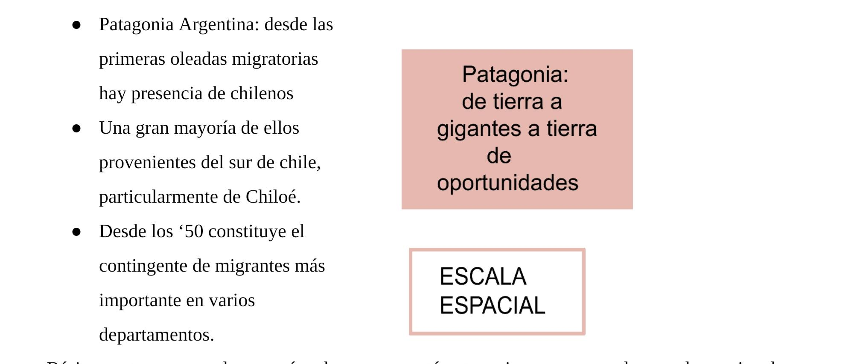

Básicamente, creo que la mayoría sabemos que esta Patagonia una vez que los estados nacionales la incorporaron al territorio nacional, a sus respectivos territorios nacionales, empezaron a hacer movimientos de poblaciones y en particular a La Patagonia Argentina podemos decir que ya desde esas primeras oleadas migratorias de fines del siglo XIX y comienzos del XX vamos a ver una fuerte presencia, al inicio capaz de una manera muy particular que tenía que ver con ir y volver es decir trabajos golondrina particularmente en el extremo sur de población que viene desde el sur de Chile, podríamos decir en ese momento chilenos aunque también podríamos discutir si efectivamente era una identidad tan consolidada en el sur de Chile. Oleadas que se fueron manteniendo a través del tiempo y que se fueron reconfigurando también, es decir, esas primeras oleadas migratorias donde vemos una gran mayoría de trabajadores hombres que vienen a hacer trabajos temporales, ir y volver, vamos a ver como ya a mitad del siglo XX tenemos un cambio sustancial y ya esas migraciones vienen para quedarse y que tiene que ver con los cambios en el sistema económico, con las crisis en el mismo Chile, en particular en el Sur de Chile pero no me quiero detener en eso, simplemente hacer un repaso de cómo fue ese proceso migratorio dando una nueva configuración al territorio.

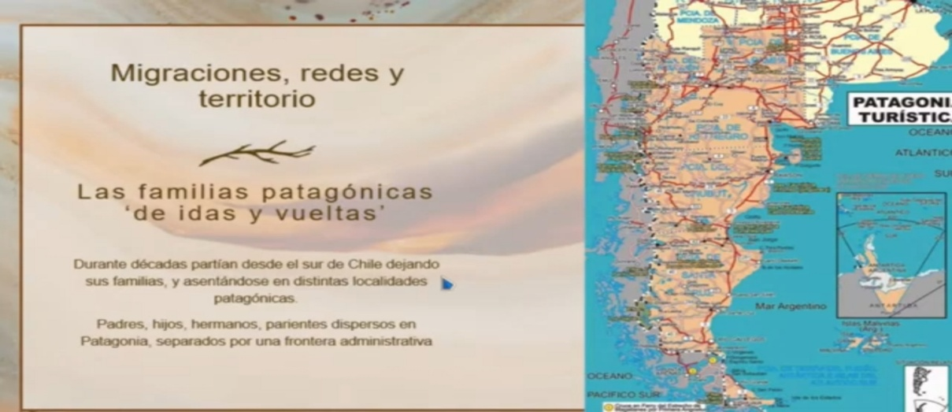

Bueno acá puse un mapa con las rutas un poco para dimensionar la integración o la no integración entre este Sur de Chile y esta Patagonia bastante extensa y básicamente acá lo que yo quiero mostrar es que estas migraciones que fueron también distintas depende los momentos y que yo en algunos puntos vieron que puse “las familias patagónicas de idas y vueltas” porque migrar en un primer momento por lo general no estaba asociado a quedarse, cuando las condiciones fueron cambiando las familias se fueron quedando en el territorio, a veces por pedidos cortos de tiempo, a veces por largos periodos de tiempo pero también lo que hemos visto es que hay algunas unas idas y vueltas entre el territorio de Chile y el territorio de Argentina en la conformación de la familia y una fuerte presencia particularmente lo que es la isla de Chiloé, si bien hay poblaciones de todo el Sur de Chile no es que solamente sea de Chiloé la gran mayoría proviene de la Isla de Chiloé y tiene que ver también con los factores de pulsación de la misma isla asociados a la situación económica, a las crisis, al terremoto que también asolo a la isla, a la plaga del tizón de las papas que es la principal producción de la isla durante mucho tiempo y a la principal actividad económica que siempre está asociado a la agricultura y a la pesca siempre en una pequeña escala, básicamente una economía de subsistencia entonces La Patagonia Argentina se transformaba en esa tierra de oportunidades para quedarse. Y así, en esa configuración a través de los años muchas familias se fueron quedando, una parte de las familias se radico en unas localidades, otra parte en otras y hoy una típica familia patagónica podemos decir que tiene un lugar de origen, vamos a decir particularmente o principalmente Chiloé, con una parte de la familia que esta dispersa por La Patagonia Argentina y Patagonia chilena también, entonces es muy normal encontrar familias que están por torno en Chiloé, otra parte en Punta Arenas, otra parte en Rio Gallegos, San Julián, Rio Turbio, Calafate, inclusive también en Chubut.

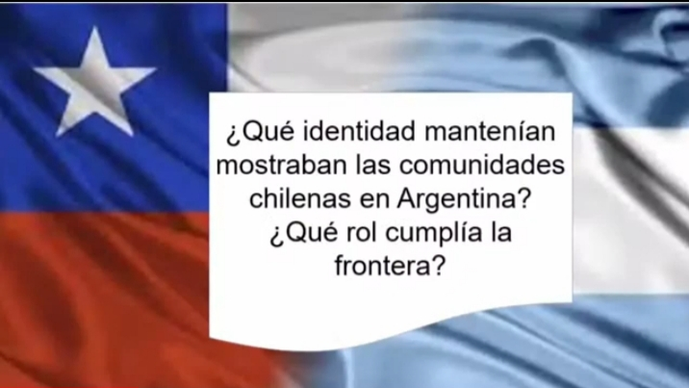

Entonces mi pregunta es ¿Qué pasaba con esas comunidades migrantes en términos de identidad durante esa primera etapa y que rol cumplía la frontera? Yo por supuesto he accedido a través de distintas investigaciones a ver qué pasaba con esas comunidades chilenas de distintos lugares de La Patagonia y obviamente lo que se ve por lo menos en los medios de comunicación es que había intenciones claras, por ejemplo, a través de centros de residentes, de tener sus espacios propios y mantener sus vínculos identitarios asociados a su patria que sería Chile, cosa que se ve muy claro en los festejos de las fiestas patrias que obviamente a través del tiempo se fueron diluyendo o perdiendo importancia, que no significa que no se hayan resignificado y se mantengan como espacios, de hecho hoy siguen siendo espacios importantes de socialización, lo que podemos analizar es como se fueron modificando por ejemplo, hasta antes de la pandemia voy a hablar, era muy común que en las fiestas patrias en los barrios chilenos aparezcan las banderas pero no solamente la bandera de Chile sino la bandera de Chile acompañada por la bandera Argentina que es esa otra patria que nos acogió y antes de la pandemia la frontera funcionaba de diversas maneras, por supuesto es un espacio de control de los estados nacionales donde se llevan delante de determinadas prácticas y rituales quienes atravesamos las fronteras con cierta frecuencia hay ahí mucho nacionalismo, sobre todo del lado chileno respecto a cómo se vivencia la frontera. Sin embargo, para las familias binacionales esa frontera era un espacio de paso, de paso de integración, depende las diferencias, hay algunas localidades de Chile y Argentina de esta Patagonia que están muy cerquita, digo tan cerquita como puede ser Los Antiguos con Chile Chico, tenemos fronteras, espacios de frontera donde las distintas distancias entre la localidad chilena y la localidad argentina son muy pequeñas, algunas más extensas, si pensamos en la cuenca carbonífera estamos hablando de 40 kilómetros, si pensamos en otra tenemos 14 en Chile Chico y Los Antiguos, si pensamos en Punta Arenas y Rio Gallegos estamos hablando de 260 kilómetros, sin embargo esas distancias nunca fue vivida como una frontera que separa sino como un espacio que era atravesado todo el tiempo en esa construcción del mantenimiento de las lógicas familiares, es decir, si pensamos por ejemplo, en otra escala pensemos en Villa La Angostura, Villa La Angostura Los Lagos, las familias de Villa La Angostura Chilenas podían desplazarse para un cumpleaños de fin de semana para ir a saludar a los padres, a la familia, que le queda ahí cerca, a 2 horas digamos cruzando la frontera.

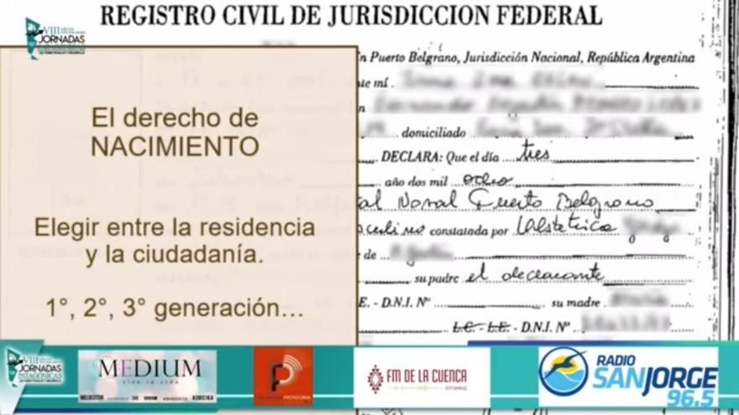

Y en esas fronteras hay algunos dispositivos que son como importantes para pensar la identidad, uno es el cómo se construyen estas comunidades imaginarias de las naciones, uno es, por ejemplo, el derecho al nacimiento parece ser que, si vos naciste en determinado lugar, sos automáticamente de esa identidad nacional. Si lo pensamos en las familias chilenas lo que vemos es que, hay generaciones, vamos a decir las generaciones, si lo pongo en términos familiares, de mis abuelos como trabajadores golondrina, mis padres como quienes ya se quedaron y todos ellos nacidos en Chile por lo tanto chilenos y luego sus hijos, las generaciones que siguen nacidos en Argentina, por lo tanto, argentinos. Después podemos discutir, que tan efectivo es este dispositivo, pero si sabemos que es lo que otorga legitimidad y otorga estos derechos a la nacionalidad y a la identidad nacional.

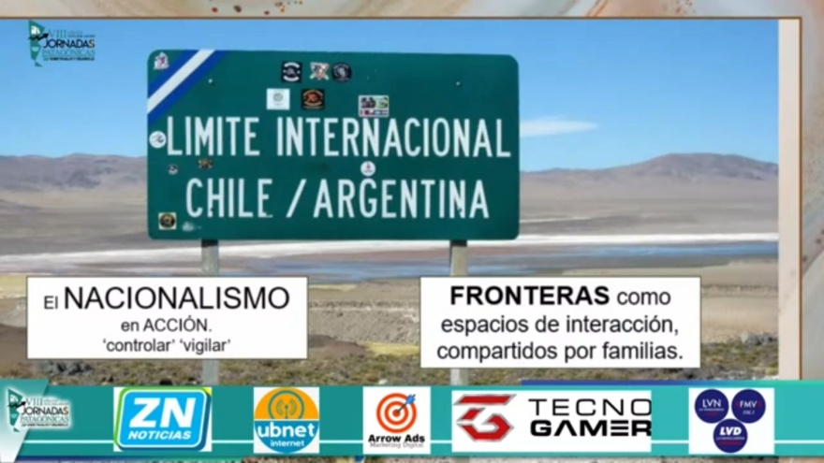

Y de vuelta un poco en la frontera, porque es un poco el núcleo en el que va a ocurrir toda esta lucha por la apertura, como mencione antes, son estos lugares donde se vigila, donde todo el tiempo están los dispositivos de control del estado y tenemos gendarmería y tenemos a la policía y la exigencia de los documentos, inclusive más allá de que en todos esos pasos fronterizos sea muy común, no tengo una estadística, vamos a decir más del 50% de las personas que atraviesan las fronteras, muchos tiene doble nacionalidad. Sin embargo, cada país te exige que vos muestres ese documento, el de tu país, como si no fueras lo otro también. Y ahí, como para ver, estos dispositivos, atrás de ellos están estas ideas nacionalistas. Sin embargo, insisto, para la mayoría de las familias las fronteras eran estos espacios de integración, de paso para mantener esos vínculos familiares y en muchos casos como les digo hay familias que han vivido un periodo de tiempo en un lado y un periodo de tiempo en el otro.

Bueno ahora, cuando vino el COVID-19, una de las primeras medidas que tomo el gobierno nacional y acá puse en la noticia

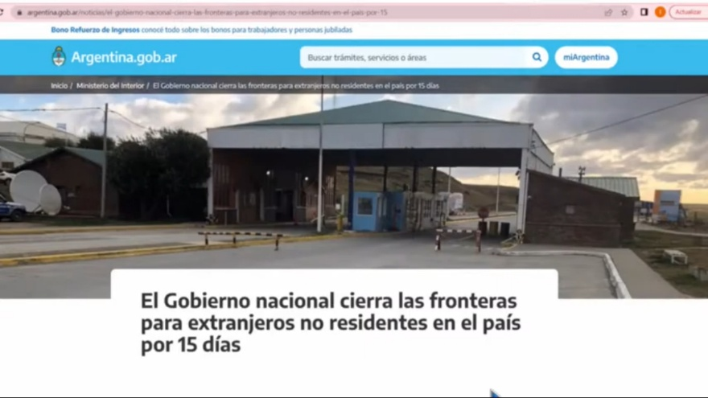

Fue juntamente cerrar las fronteras y particularmente las fronteras terrestres en el momento que se decidió cerrar la frontera todos imaginamos que era una coyuntura, que iba a ser por un periodo de tiempo acotado, que luego eso se iba a reabrir y lo que paso es que el coronavirus en vez de bajar, todos sabemos que se profundizo la crisis sanitaria con la pandemia y entonces la medida que tomaron los gobiernos fue directamente el cierre de las fronteras terrestres, las aéreas cerraron y se abrieron de forma intermitente todo el tiempo, pero eso no paso con las fronteras terrestres.

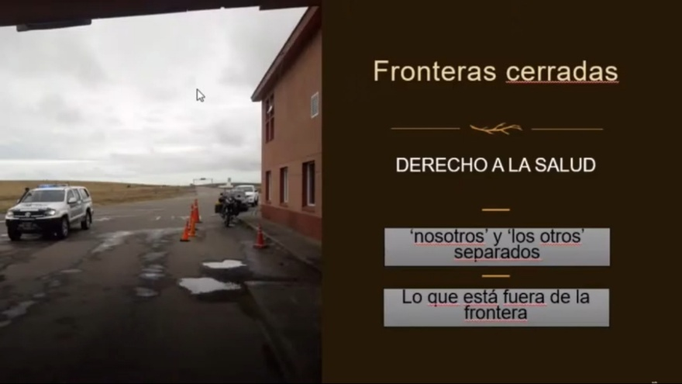

para todos quienes pasamos por este paso fronterizo que es “Integración Austral, Monte Aymond”, sabemos que este es un paso de mucho tráfico, muchísimo tráfico porque conecta Santa Cruz, con Tierra del Fuego con Magallanes, es decir uno quiere ir a Punta Arenas tiene que pasar por acá, uno quiere ir a Tierra del Fuego tiene que pasar por acá. Entonces es un paso muy utilizado. Como verán esta imagen, un espacio vacío a partir del cierre de las fronteras y que entonces puso el jaque, esta idea de los estados nacionales, de los gobiernos, de privilegiar el derecho a la salud como el derecho más importante a proteger, puso en jaque el derecho todos los demás derechos con este cierre de fronteras. Básicamente acá, se hizo carne entre nosotros y los otros, este ser y no ser y dejar afuera aquellos que no pertenecen, así la frontera, funcionando de esta manera, que insisto, no necesariamente era vivir así anteriormente.

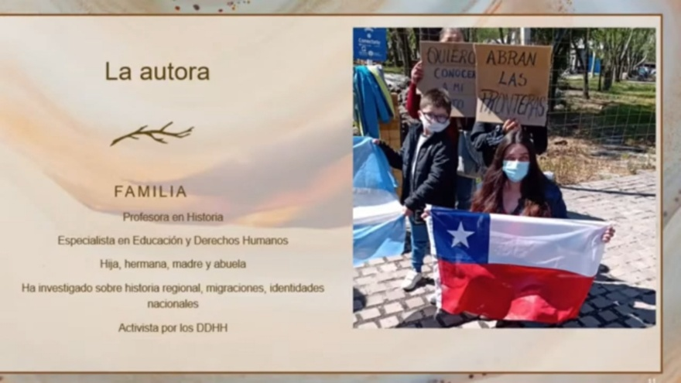

Y ahora hablar un poco de mi porque tiene que ver con mi implicación y tiene que ver desde donde me posiciono además de ser profesora de historia, haberme especializado en derechos humanos, por supuesto pertenezco a una familia, a una familia que es de origen chileno que, además, ha vivido acá y allá y así ha sido todas nuestras generaciones acá y allá, mis padres son chilenos, se conocieron y se casaron en Argentina, todos sus hijos nacimos acá, luego vivimos en Chile, mis hijas nacieron en Chile pero vivieron toda su vida acá y así sucesivamente. Entonces soy claramente parte de esas familias binacionales y que además he investigado sobre la historia regional, sobre las migraciones, sobre las identidades nacionales y en este último tiempo también he sumado cierta lucha por los derechos humanos, tanto con las comunidades indígenas, el pueblo gitano y también en este caso con las familias chilenas. Entonces cuando las familias, y ahí ya me incluyo, nos cansamos de esperar que las fronteras terrestres se abran, porque las únicas respuestas de los estados eran las fronteras no están cerradas, usted puede tomarse un avión, ir hasta la capital, pasarse a la otra capital, es decir, estas en Argentina, te vas a Buenos Aires, en Buenos Aires te tomas otro avión, te vas hasta Santiago y de Santiago te vas a donde tengas que ir a Chile. Y lo mismo al revés, la gente de Chile tenía que ir hasta Santiago, de Santiago hasta Buenos Aires y de Buenos Aires hasta donde tenía que ir. Imagínense lo ridículo de esa respuesta para alguien que está a media hora de distancia en términos espaciales. Entonces de vuelta esta cuestión de a qué derechos apelamos en la lucha, es decir cuando las familias se acercan al consulado por supuesto lo hacen en su calidad de ciudadano chileno que está exigiendo un derecho de poder volver a chile, ir y venir y cuando se lo reclama a la Argentina, se lo reclama como ciudadano argentino, que también tiene el derecho a ir y volver y que hace a dar cuenta de una vida que es trasnacional donde esa frontera en realidad nunca había sido un espacio de separación sino que había sido un espacio, un territorio que se compartía, que se vivía de otra manera, un espacio de paso y eso obligo entonces a tener que re pensarse como sujeto de derecho y aparecen las primeras apelaciones a una identidad que va más allá de lo nacional y que es binacional y es que yo digo que no es que surge acá porque insisto, si uno mira y recuerda cómo eran las conmemoraciones de esos festejos patrios de la comunidad chilena en la Argentina es muy común que encontremos apelaciones también a la identidad Argentina, es decir esa bandera chilena conviviendo con la bandera argentina. Entonces aparece nuevamente en el discurso de manera muy fuerte esta idea de lo binacional para considerarnos sujeto de derecho y acá obviamente yo me vi interpelada y por eso después quiero rescatar los aportes de auto etnografía porque además de que ya sabemos que la objetividad no existe y que siempre somos subjetivos y que lo importante es tener en cuenta esa subjetividad y que tan implicados estamos en los temas, como nos interpela, lo cierto es que esa cercanía cultural que te da el pertenecer te da ventajas importantes a la hora de comprender porque esas familias reclaman de tal manera y en algún momento venía siendo mediadora entre esos reclamos de las familias y los entes gubernamentales que no comprendían porque ese reclamo cuando entendían que no era lo suficientemente importante para tener en cuenta. Entonces, de vuelta acá, debo rescatar que, si es importante y en este momento en que me vi atravesada trabajando por un lado con la comunidad gitana, el pueblo gitano, donde claramente no pertenezco y todo el tiempo tengo que estar preguntando y tengo que estar midiendo si comprendí bien o no, porque hay una distancia cultural que intento comprender, yo no soy parte claramente, como es muy diferente cuando estoy en medio de la comunidad chilena cuyos códigos culturales comparto y que puedo comprender esas vivencias familiares y personales porque también son parte de mi trayectoria personal y familiar. Y entonces de vuelta, que paso con la identidad en esta lucha en la que las familias binacionales empezamos a reclamar derecho, pero en el nombre de reconocernos binacionales, es decir, no le estamos diciendo al gobierno de Chile que tiene un problema, no le estamos diciendo al gobierno argentino que tiene un problema, le estamos diciendo a los dos que tienen un problema que solucionar porque pertenecemos a ambos lugares, más allá de que en términos individuales uno pueda tener una identidad nacional, por ejemplo la generación de mis abuelos y de mis padres versus las nuestras en adelante, que serían ciudadanos argentinos y los otros chilenos por este derecho del nacimiento y lo que dice ese certificado de nacimiento pero que ahora nos posicionamos desde este otro lugar que es justamente, acá está el icono que utilizamos en gran parte de esta lucha, una lucha que fue compartida por toda la Patagonia, habían representantes de Chile y de Argentina de familias binacionales de Mendoza hasta Tierra del Fuego, que éramos como 40 delegados que podíamos encontrarnos y ver que teníamos una lucha en común, una lucha en común que tenía que ver con lograr la apertura de la frontera para que nos restauren nuestros derechos pero en nombre de que nos reconocemos como familias binacionales. Por primera vez, desde el punto de vista político porque insisto, las practicas cotidianas, ya la binacionalidad estaba subterráneamente aparecía, pero no como un sujeto político que si entiendo que aparece e irrumpe en la escena a partir de esta lucha que es por la apertura de la frontera en nombre de “queremos ver a nuestros familiares, porque nuestros familiares están acá y están allá y somos parte de esas familias binacionales y entonces una única bandera no me alcanza, necesito las dos, porque las dos son parte de mi territorio, de mi cultura, de mi vida y como ven en distintos lugares de la Patagonia aparece y se repite este pedido en nombre de este nuevo sujeto político que serían las familias binacionales, con cartas abiertas, en documentos para los entes gubernamentales, aparecen en distintas localidades del territorio patagónico esta alusión a “somos familias binacionales que estamos luchando por la restauración de nuestros derechos, derechos que se pusieron en jaque en nombre del derecho a la salud pero que en realidad, de hecho se llegó inclusive a hacer presentaciones judiciales porque se entendía que habían derechos que estaban siendo vulnerados, no solamente el de libre tránsito sino además el derecho a la reunificación familiar.

Bueno, algunas imágenes de esa lucha, pero básicamente en este icono que nos acompañó en las batallas por la apertura de la frontera, aparece entonces en este campo de batalla de como uno se identifica, obviamente que está detrás el nacionalismo, inclusive algunos estigmas, acá mucha gente, se escuchó decir “no pero bueno, nosotros como chilenos, no podemos ir a cortar una ruta”, por ejemplo. Entonces ahí ya te asumís en un lugar, al contrario, decís bueno no, nosotros tenemos que ir a reclamar acá y no allá porque acá entendemos que pertenecemos y acá no, pero sin embargo en esa lucha se fue reconfigurando lo que entiendo yo como una nueva identidad política alrededor de reconocerse, reconocernos como familias binacionales, es decir, un pasito más arriba, un escalón más arriba de lo que sería la identidad nacional tanto en Chile como en Argentina y de vuelta vuelven a aparecer en estas identificaciones el ser y el pertenecer, quien soy y a donde pertenezco y pertenezco a esta Patagonia cuya realidad de muchos es que somos familias binacionales y que esa frontera si bien nos daba cuenta de que hay, obviamente, extranjeros y ciudadanos residentes, lo cierto es que en la configuración de las familias esos hijos, generalmente tiene una ciudadanía distinta o un documento o un certificado de nacionalidad distinto al de sus padres, lo cual no significa que pertenezcan a otro mundo cultural sino que pertenecen a los mismos, entonces de hecho van a ver, en esa lucha hubieron niños, hubieron jóvenes con banderas que obviamente decían “yo soy argentino, pero... mis abuelos están del otro lado, pero mis tíos, pero mi hermano, entonces aparece, yo diría, no sé si consolidada como una nueva identidad, pero si me parece que irrumpe la escena política como un nuevo sujeto que hasta ahora había estado, existía por supuesto, pero que no se había tomado como una bandera y que fue, los problemas, obviamente familiares de no poder asistir a un padre enfermo, a un padre que agonizaba, a una madre que falleció y no pudiste acompañar, o un hermano que esta del otro lado, así eso, como cuestiones muy terribles que pasaron a nivel familiar, todo lo demás que hace a la vida de una familia es decir, no poder estar presente en los nacimientos, en los bautismos, en los cumpleaños en cualquier fecha que para una familia es importante compartir, bueno esa ausencia hizo que mucha gente, no toda la gente por supuesto, pero si mucha gente, se movilizara en nombre de esta nueva identidad política que sería lo binacional lo que me otorgaría ese derecho que estoy reclamando y que se lo estoy reclamando a los dos gobiernos y no solo a uno.

Y bueno obviamente que son reflexiones que llevo adelante desde este lugar múltiple de ser, que soy parte, que soy investigadora, soy parte de esas familias binacionales y que bueno, que está en la categoría ensayo porque no quería que me atrapara la teoría, sino más bien que me atrapara la reflexión en relación a esa vivencia compartida con muchas otras familias, con mucha otra gente que estuvimos en esta lucha pero que bueno, me ha permitido ver esta nueva interpelación, posicionarnos desde un lugar distinto que es reconocerse en lo binacional. Asique bueno, eso es todo, agradezco su acompañamiento y paciencia, acá esta mi correo electrónico por si alguien quiere después seguir, continuar, charlar, por supuesto es discutible, gracias.

Daniel: Bueno, muchísimas gracias Isabel por tu reflexión fue interesante, mientras vos hablabas yo pensaba que este conflicto, esta fractura que ha generado la pandemia sobre los sujetos binacionales, que en Patagonia es central también se ha visibilizado en otros lugares del país, en el noroeste, en el litoral y quizá es un fenómeno que debiera ser mirado con mayor profundidad porque hay cuestiones latentes y que la Historia ha construido esas marcas que están ahí pero a veces no se ponen en la vidriera hasta que no suceden cuestiones como estas que vos analizaste muy bien, asique muy lindo trabajo, muy sugerente.

# PENSAR EL PRESENTE A LA LUZ DE LA HISTORIA. EL CASO DEL COVID_19.

## EXPONENTE: DRA. ADRIANA ÁLVAREZ.

Daniel: acá la estoy viendo a Adriana Álvarez. Primero que nada, agradecer tu predisposición y tu interés en participar en las jornadas, para nosotros es un gusto, como te lo he dicho en los correos que nos hemos enviado, esto de ir gestionando tu participación.

Bueno, comento brevemente la trayectoria de la doctora Adriana Álvarez. Adriana es profesora, licenciada, magister y doctora en historia, es investigadora independiente del CONICET, es docente investigadora de la universidad nacional de Mar del Plata, desarrolla su trabajo en el INUS y el SEIS, es especialista en historia de la salud y la enfermedad por su carácter endémico y epidémico, se desempeñó como coordinadora de la red de viejas y nuevas enfermedades en la asociación latinoamericana de población, directora de programas de fortalecimiento de redes universitarias financiado por la secretaria de políticas universitarias. También fue directora y codirectora de proyectos nacionales e internacionales y ha recibido premios y distinciones, entre las que se destaca el premio anual otorgado por el instituto de historia de la medicina, de la Facultad de Medicina de la Universidad Nacional de Buenos Aires por su trabajo de investigación sobre el Dengue y la Malaria en Argentina y tiene numerosas publicaciones en relación a la historia de la salud y particularmente en la historia de las endemias y pandemias en la Argentina. Asique bueno, agradezco nuevamente la participación y los dejo en presencia de la Doctora Adriana Álvarez y su presentación.

Adriana Álvarez: bueno, antes que nada, nuevamente saludar, quiero pedir disculpas porque no he podido participar como me hubiese gustado y le comentaba a Daniel por el tema, bueno a veces las agendas básicamente son complicadas, pero no quería no estar por lo menos en este segmento más que nada porque me llamo muchísimo la atención el tipo de convocatoria que se realizó por la originalidad y en ese sentido, primero quiero agradecer obviamente a Daniel con quien mantuvimos, como el bien decía, una serie de contactos, a Isabel, cuya intervención me gustó muchísimo y me parece dialoga y viene a cuento de algunas de las cuestiones que yo hoy voy a presentar y básicamente a quienes organizaron las jornadas y a la Universidad Nacional de la Patagonia Austral por esta invitación y permitirme conversar porque lo que vengo a hacer hoy en conversar.

Bueno como habrán visto, yo provengo del campo de la Historia, mi intervención en esta oportunidad tiene que ver con parte de lo que genero la actual pandemia en Argentina en el campo intelectual y me parece que quien me precedió también marca un capítulo más en esa ebullición intelectual en la que entramos las ciencias sociales y las humanidades para tratar de explicar las diferentes situaciones coyunturales que planteaba el presente pandémico pero también para tratar de explicar la pospandemia, yo acá no me voy a detener pero en otro trabajo lo he planteado, en muchos casos esa ebullición intelectual fue producto básicamente de la demanda social que en general se instaló, primero básicamente en el campo de la historia, de que comenzáramos a pensar el presente mirando otras situaciones que habían ocurrido en el pasado y se abrió una dinámica muy especial en el campo intelectual que nos permitió a quienes tenemos especialidad en el pasado a bucear, diría yo, en un proceso que es inacabado, porque si bien mi especialidad es el pasado voy a tratar de transitar una crisis sanitaria que aún no termino, apelando obviamente a lo que más se, a tratar de mirar la crisis del COVID en forma de espejo con otras pandemias que ocurrieron en el territorio argentino o que impactaron mejor dicho en el territorio argentino porque en tanto pandemias afectaron al globo en el siglo XIX y XX.

En este sentido entonces, el desafío de hoy concretamente es tratar de pensar en los legados, en las posibles huellas que van dejando los episodios plagaticos, como también los problemas que ponen al desnudo es en esa clave y de manera provisoria como les decía recién, que propongo analizar las huellas que la actual pandemia ha ido dibujando, partiendo obviamente de un supuesto, de que las crisis sanitarias a lo largo de la historia han servido para cristalizar diversas falencias pero también, en muchos casos, legaron cambios o fijaron al menos las condiciones para producir ciertas transformaciones, en otras no, por eso también en muchas ocasiones he dicho, aventurándome y saliendo de la historia, si esta no es una oportunidad para generar cambios.

Bueno, si bien cada evento es único, cada evento plagatico es único, si les puedo decir, desde mi conocimiento histórico, que es muy recurrente encontrar en las post pandemias procesos similares que podríamos agrupar en algunos tópicos comunes como es la ampliación de la autoridad del Estado, la aparición de prácticas sociales novedosas o la generación inclusiva de renovadas concepciones de género, etnia o clases sociales, es decir, no pasan tan desapercibidas los momentos de crisis sanitarias, hay que saber leerlos y ver también, como cada momento histórico, los aprovecho o no.

La segunda parte de mi intervención es mucho más inacabada, mucho más ensayística y posiblemente serán ustedes quienes la puedan nutrir con sus propias experiencias, sobre todo aportando la experiencia patagónica, porque es precisamente un acercamiento a las respuestas sociales que engendro el COVID en algunas provincias argentinas, por esto es que voy a transitar en dos tiempos bien diferenciados, el pasado y el presente, lo cual me parece esta, y cuando preparaba esta intervención, muy en dialogo con la comisión, pandemias como he titulado a la comisión “Pandemia y experiencias históricas” . Bueno, de allí que considero que la segunda parte de mi intervención no solo es un desafío, sino que también es parte de algunas ideas que están en ciernes, no están totalmente concluidas.

Parto del supuesto y por eso me animo a hacer esta intervención de que las epidemias tensionan los sistemas de salud, ponen en duda las posibilidades colectivas de cobertura y acción, el SARS COVID no fue una excepción. Por otro lado, también, magnifican la relación entre los sistemas económicos y las condiciones de existencia, razón por la cual es precisamente allí donde se pueden rastrear un sin número de respuestas sociales, algunas de ellas, sobre todo las que me voy a detener en la segunda parte de la intervención, están ancladas en las acciones de las diversas organizaciones de la sociedad civil, que, en muchos casos, y a lo largo de la historia también, no es un fenómeno presente han buscado cubrir déficit o complementarse con la acción estatal en la gestión precisamente de las crisis sanitarias. Las pandemias entonces, y también lo hacen las epidemias, pero en este caso me quiero centrar en las pandemias, otorgan un lente privilegiado para poder analizar los diversos procesos que son emergentes en tiempos que verdaderamente son de excepcionalidad y donde por otro lado están cruzados por la inseguridad que tanto la enfermedad como la muerte, que en muchos casos está asociada a ella, generan en la población, con lo cual es un momento muy singular cuando uno lo analiza de perspectiva histórica y esa mirada nos puede aportar una serie de explicaciones diría yo, que miradas desde otro lugar, desde la historia política, desde la historia económica no se aportarían, y por ultimo antes de entrarme ya en el pasado, quiero comentarles la inquietud intelectual que movió hacer este ensayo, algunos de los cuales ya fueron publicados en varias revistas nacionales, algunas internacionales, tiene que ver con que intento no solo comprender, sino también explicarles la experiencia frente a la enfermedad, pero no solamente como una situación de padecimiento colectivo, sino también como una herramienta de transformación activa y una herramienta de transformación colectiva y me parece que en ese lugar me posiciono muy claramente al entender que no debemos terminar frente a una pandemia con instancias de medicalización porque precisamente la pandemia o las pandemias son las crisis sanitarias a lo largo de la historia y hasta el tiempo presente, cristalizan una serie de problemas sociales que son en algunos casos, han servido como caldo de cultivo para el desarrollo de esas dolencias con lo cual no atacarlos o no aprovechar la oportunidad para atacarlos o solucionarlos es una picardía. Desde ese lugar entonces me posiciono. Vayamos a la historia, que es lo que más conozco.

Les cuento que a lo largo del siglo XIX y debido precisamente por el intercambio comercial marítimo internacional en nuestro país, fruto de un modelo agro exportador, pero por otro lado también, fruto de la llegada de los afluentes migratorios, se abrió paso, no solo en nuestro país sino en diversas partes del globo a la llegada de enfermedades infectocontagiosas (se pierde el audio) con algunas transformaciones seguía poniéndose en duda las condiciones sanitarias de la ciudad de Buenos Aires, pero acá se avanza, fíjense , esa junta de sanidad del puerto hizo el primer convenio internacional con republicas hermanas, en este caso de Uruguay, Brasil, haciendo o generando el precedente de lo que fue el primer reglamento sanitario marítimo internacional, ¿Qué tenía este reglamento por meta?, prevenir el ingreso de enfermedades porque como ya el anterior había reglamentado el tema de los puertos sucios, es decir, había barcos que provenían de Portugal que era considerado un puerto sucio en el sentido de que eran localidades o ciudades que estaban atravesadas por la colera o por la fiebre amarilla, entonces esos barcos como esas disposiciones acá existían desembarcaban primero en puertos, a lo mejor de Brasil o en la banda oriental y posteriormente llegaban a Buenos Aires con otra bandera, con una bandera que se consideraba limpia, frente a estos vicios que se habían generado en el sistema, este reglamento internacional permitió que entre las diferentes naciones se acordaran determinadas medidas comunes, entonces no solamente se fortalecieron los lazos internacionales sino que se avanzó precisamente en una reglamentación común entre estos países y por ultimo y para no aburrirlos también les quiero comentar que se modificaron, se siguió modificando las practicas vinculadas a las cuestiones funerarias a partir de esta gran epidemia de gripe amarilla y de hecho una de las primeras cuestiones que aparece acá es la necesidad de la cremación de los cadáveres, situación que se va a comenzar a aplicar de forma reglamentaria en los marcos de la asistencia pública de la ciudad de Buenos Aires en los años 80, y esto es muy significativo, ustedes entiendan que la cremación fue aprobada por el vaticano recién a mediados del Siglo XX, lo cual este avance que se hace en la ciudad de Buenos Aires fue fundamental.

Bueno, a esto le siguieron otros procesos que estuvieron vinculados con la aparición o el regreso de algunas otras pestes pandémicas, de hecho, el colera en los 90 regresa con una fisonomía y una distribución diferente, a fines de la década del 70 había ocurrido lo mismo, pero ya esos avances que se habían hecho en infraestructura y en sanidad hicieron que esas pandemias al momento de transformarse en epidemias no fueran generales, sino más bien fueran localizadas y posteriormente esto genero también la materialización en la aparición de algunas instituciones de carácter nacional como fue la primera institución que nosotros conocemos a nivel nacional como fue El Departamento Nacional de Higiene.

Bueno, de tal manera entonces lo que nosotros observamos es que un recorrido rápido por estas pandemias hace que uno pueda ver claramente cuáles fueron las huellas, cuáles fueron las consecuencias a nivel institucional, como se progresó y también uno lo puede ver a nivel epidemiológico porque el regreso de muchas de esas epidemias posteriormente fue mucho más benigno de lo que habían sido las primeras, sin embargo, este proceso está lejos de ser lineal o continuo y en el Siglo XX cuando se dan otras pandemias se marca algunas diferencias. Les cuento que la Argentina del Siglo XX estuvo atravesada por tres pandemias de gripe, la del dieciocho que ustedes hoy a la tarde van a tener la oportunidad de escuchar al Dr. Adrián Carboneti que es el especialista que más créditos tiene en la historiografía nacional, pero también en la internacional con lo cual es un gran aporte que hacen los organizadores con tener a Adrián, pero también tuvieron otras dos, que son menos conocidas la del 58 y la del 68 cuyo recuerdo fíjense, hasta este presente pandémico eran prácticamente inencontrables, así les puedo decir, pero concretamente a partir de la Gripe A y aun mas como les decía de la COVID 19 las miradas se volvieron muy recurrentes y agudas hacia esos antecedentes, sobre todo porque si bien sabemos que la COVID es un coronavirus también sabemos que tiene muchas similitudes con algunas sintomatologías propias de lo que son las gripes. Bueno, como parte entonces de ese proceso cobro mucha centralidad, ustedes habrán visto en los periódicos, en las diferentes plataformas, la pandemia de influenza de 1918 que se desarrolló la primera guerra mundial que tuvo más de 40 millones de muertos y que también fue una pandemia inadvertida durante muchísimas décadas, sobre todo porque los brotes desaparecieron y recién diría yo, como dice Carbonetti, que en el 2009 con la Gripe A porque la Gripe del ‘18 era una Gripe A también, se puso sobre el tapete tratar de entender la Gripe A mirando esta pandemia, bueno lo concreto es que en la Gripe del ‘18, ustedes lo van a ver claramente hoy a la tarde, se puso al desnudo la impotencia del Estado, también se puso al desnudo la impotencia de la elite médica para combatirla, pero por sobre todas las cosas porque era desconocida hasta el momento, entonces por primera vez circulaba esta variante de Gripe A, había circulado en el ‘95 que se llamaba la Gripe Griega, pero la verdad que a la Argentina no había llegado o llego muy poco, yo lo he analizado, inferencias indirectas nos pueden decir que llegaron, pero realmente no había generado ningún tipo de preocupación.

Bueno, que huellas podemos encontrar acá, hubo un incremento por la preocupación de la higiene personal, uno cuando ve inclusive caras y caretas en muchas de las caricaturas se caricaturiza precisamente los barbijos, los diferentes elementos que se recomendaba a la población utilizar, donde los desinfectantes se instalan por primera vez en el mercado como elementos necesarios para mantener la salud de la población. Bueno, incluso hubo otras consecuencias, acá viene a cuento con algo que se decía recién, por que estas no fueron percibidas en el momento y sin embargo su continuidad hace que digamos bueno, esto fue una consecuencia directa de aquel momento que debido a la epidemia fueron suprimidos en el ‘18, ‘19, los exámenes finales obligatorios para todas las asignaturas y comenzó a implementarse el conocido sistema de promoción por promedio que ha tenido una vigencia en algunas provincias incluso hasta la actualidad.

Bueno, pasada esa pandemia que no me voy a detener porque insisto, lo van a tener a Adrián, si me quiero detener en las pandemias que asolaron al mundo a mediados del Siglo XX y que llegaron a la Argentina. En febrero del ‘57 se detectó un virus el H2N2, que es también una de las variantes de esta gripe que hasta entonces este si era desconocido, nunca había circulado y ustedes saben que cuando una variante circula por primera vez el sistema inmunológico no está preparado para recibirlo entonces realmente se transformó en pandemia muy rápidamente. El foco inicial de contagio se inició por primera vez en la provincia de Yunnan en el Sureste de China, alcanzo a Hong Kong en abril y se expandió rápidamente hasta Singapur, Taiwán y Japón, esto básicamentente en cuestión de meses. En ese momento realmente fue, la difusión se vio facilitada por la aviación comercial, lo que hizo que la enfermedad rápidamente llegara a las capitales europeas y obviamente a Estados Unidos. La mortalidad de gripe, la llamamos Gripe Asiática porque así se la conoció en la época, fue muy muy elevada, sin embargo, la letalidad, es decir, las personas que murieron por ella fueron muy baja, 0,1%. Atacaba a los niños y a los adultos, disminuía progresivamente con la edad, y fue catalogada, esto es interesante, por las autoridades internacionales de los organismos internacionales concretamente La Organización Mundial de la Salud, como una gripe benigna. Yo quiero aclarar esto, la letalidad era baja a nivel global, cuando uno analiza la letalidad en algunas regiones donde la crisis sanitaria fue grande, la letalidad se incrementa sustancialmente, concretamente el caso de Mendoza, las provincias cuyanas en general, pero Mendoza en particular fue una provincia muy, pero muy atacada por esta gripe porque les cuento, que el virus entro por ahí, por la frontera con Chile, acá nuevamente este dialogo permanente con Isabel. Bueno, las entidades sanitarias no emprendieron ningún tipo de campaña, cuando uno recorre los diarios lo observa y aparte justifican esto en función de lo que dicen las autoridades internacionales con lo cual la tensión de esta crisis fue básicamente sobre los basamentos provinciales. Diez años más tarde una historia similar se va a repetir en el ‘68, un nuevo virus amenaza al mundo, es un virus que nuevamente se presenta en China, en Hong Kong, por eso a veces se la conoce como Gripe de Hong Kong o Gripe de Mao, lo de Gripe de Mao tenía toda una connotación ideológica, a esta hacia muy poco tiempo se reportaron casos muy significativos y llego rápidamente a Estados Unidos por los soldados que regresaban de Vietnam. A diferencia de la pandemia anterior, ojo con esto, esta se dio en cuatro oleadas sucesivas y el grupo o el sector vulnerable o más vulnerables fueron los adultos mayores. Bueno, llega a la Argentina, los tele noticieros de la época, algunos están en línea, los pueden ver son muy atractivos aparte, anunciaban la llegada de esta gripe como una viajera indeseable, decía que está dejando el tendal en el continente asiático y mostraban también los diferentes modelos de barbijo, etc., pero lo concreto es que pasado los meses invernales la preocupación por la presencia de esta gripe se acallaron y al igual que sus predecesoras, diría mi abuela concretamente, pasó sin pena ni gloria y no tensiono a la realidad argentina. Básicamente y, sobre todo las dos gripes que atravesaron mediados del Siglo XX reclamaban vacunas en una era de la vacunología por otro lado inmediatamente esas vacunas aparecieron y se acallaron a partir de ahí las voces que hablaban en otros casos de ciertos sectores a quienes la gripe había atacado más que a otros, sobre todo esto tenía mucho que ver con el frio, las condiciones de vida, temáticas que estuvieron muy sobre el tapete se acallaron y la gripe como paso, se olvidó. Sin embargo, no ocurrió lo mismo con otra gran pandemia que tuvo que ver con una enfermedad, ya no la gripe, sino con la poliomielitis, la poliomielitis es una pandemia que atravesó el mundo, sobre todo una vieja dolencia, pero se volvió epidémica a mediados del Siglo XX, se multiplico su presencia por diferentes países, al principio la Argentina la vio muy lejana, pero posteriormente la poliomielitis, como no podía ser de otra manera, llego a nuestro país. Despertado el pánico, la polio, es conocida popularmente como “polio "o parálisis infantil, precisamente porque atacaba a los más pequeños, parecía verse síntomas muy parecidos a los de la gripe, pero posteriormente se transformaba con adormecimiento de los músculos y podía dejar secuelas invalidantes a lo largo de la vida de esos enfermos. Su presencia entonces, genero una acción ciudadana que no tenía precedentes, vecinos, empleados públicos, médicos, enfermeros, fuerzas de seguridad, se movilizaron con diferentes fines para, o generar alcancías, es decir recursos para poder comprar costosos pulmotores que nuestro país no tenia, para poder comprar gammaglobulina hasta que apareciera la famosa vacuna, que la famosa vacuna va a aparecer con sal en el ‘55, ‘56, pero en realidad el gran brote en la Argentina va a ser en el ‘56 antes de que esas vacunas se puedan distribuir, aun así, fueron muy importantes la organización ciudadana, gracias a la organización ciudadana no solo se pudo acceder a estos bienes que las salicarias hartas del estado no podían sino generar los centros de rehabilitación, es decir, desde esas organizaciones ciudadanas se comenzaron a organizar centros de rehabilitación que aún existen muchos de ellos están a lo largo y a lo ancho del país, el norte de Mendoza, Mar del Plata, hoy obviamente siguen destinados a la rehabilitación, pero ya no exclusivamente obviamente de la polio que es una de las enfermedades básicamente no erradicadas pero si controladas, se hizo, insisto, ajeno al Estado, y supliendo una falencia o una usencia del Estado en materia de tratar de acompañar a quienes habían padecido la polio una vez que la enfermedad había desaparecido pero que había dejado secuelas en su cuerpo.

Bueno, hubieron otras pandemias que también asolaron a la Argentina, en este caso voy a rescatar solamente la de fines del Siglo XX, la del ‘90, la de la colera, pero que lamentablemente, si bien puso sobre el tapete los problemas de los bolsones de pobreza que había en el norte argentino y voy a avanzar, tenía mucho más para decir, pero no voy a llegar sino, lamentablemente la mirada hacia esos sectores, ustedes bien lo saben, se han vuelto cada vez que algún problema de desnutrición atacaba a esas poblaciones y fueron objeto de atención de los medios de comunicación, tanto televisivos, como de la prensa escrita cuando se desato el colera en los años ‘90. Bueno, pero también en ese momento hubo otra consecuencia que ya no tenía que ver con la pandemia de los ‘90 sino que tuvo que ver con las condiciones del Estado de los ‘90 y la emergencia de un movimiento compuesto por organizaciones civiles, muchas de ellas dedicadas a los proyectos sociales que surgieron precisamente en esa misma década como una salida viable a la profunda crisis social y económica que atravesaba el país y buscaron ser una barrera de contención para los sectores sociales que estaban atravesados por una fuerte desigualdad y al igual de lo que había ocurrido con la poliomielitis, fueron movimientos comunitarios cuyos objetivos fueron satisfacer las acciones y demandas hacia un Estado que no lograba cumplir. ¿Por qué me detengo en esta? Porque creo, básicamentente que fueron este ejercicio de estas organizaciones sociales que tuvo permanencia a lo largo del tiempo si bien no fueron las mismas digamos en el cambio de Siglo, generaron una práctica y estas organizaciones de la sociedad civil que emergieron con la colera y se fueron transformando, algunas se instalaron más fuertemente en el entramado social, se transformaron indispensables, por lo menos en la provincia de Buenos Aires a la hora de la llegada del COVID 19. Y esto es muy importante y significativo, la Organización Panamericana de la Salud en la década del ‘90 decía dos cuestiones que me parecen fundamental, que sin desarrollo social no puede haber salud, esa en la primera condición y la segunda, que volvió a repetir precisamente con la llegada del COVID era que se necesitaban las organizaciones sociales para hacer frente a la pandemia. Estas dos cuestiones me parecieron muy significativas, sobre todo porque el SARS COVID 2 puso a prueba el sistema de salud que además en nuestro país venia de padecer una des jerarquización cuando se lo paso de ministerio de salud pública a secretaria entre 2015 y 2019 y venia de un proceso de desfinanciamiento que se venía dando desde la década del ‘90. Entonces, estas organizaciones a mí me parecían antes de comenzar a reflexionar sobre esto, que iban a tener un rol fundamental y bueno así, de alguna manera lo cumplieron. Por razones históricas, estas organizaciones de la sociedad civil ustedes me dirán, las podemos rastrear obviamente desde el Siglo XIX, no soy ajena a eso, es decir, desde la sociedad de beneficencia en adelante y a partir de ellas una serie de transformaciones que han tenido, pero en la Argentina de la COVID 19, las organizaciones sociales concretamente desempeñaron funciones variadas que fueron desde visibilizar los reclamos de derecho hasta suplir necesidades básicas de la población como salud, alimentación o generar simplemente espacios de recreación y tomo como referencia la base de datos del centro nacional de organizaciones de la comunidad el CENOC, que al momento de la pandemia en el 2020, uno de los registros marca que en nuestro país había más de 20.000 organizaciones activas que estaban destinadas a diferentes tareas que eran actividades sin fines de lucro, de las cuales en un primer momento el 11% estaban dedicadas a salud, pero cuando vemos estos datos avanzada la pandemia se multiplica muchas de las que estaban destinadas a recreación o contención escolar se transformaron en promotores de salud. Es precisamente, creo, que esa formación previa que data de los ‘90 que lo que les permitió a muchas de esas organizaciones que se abocaran para poder enfrentar la emergencia social y sanitaria derivada de la COVID 19 y que se pudiesen también refundar en algunos de los casos, pero también en muchos casos transformar sus roles tradicionales a lo mejor asistenciales o educativos en promotores de la salud.

Por otro lado, la lógica de acción, insisto, había sido ya reclamada por los organismos internacionales detectando que eran un anclaje fundamental para la prevención y para el tratamiento, no el tratamiento médico concretamente, sino lo que yo he denominado en algún trabajo, el tratamiento social de la pandemia. Bueno, diferentes observatorios surgieron también que nos permiten recrear eso, que muestran precisamente la importancia de haber tenido estas organizaciones pre existentes, pero veamos ahora que hicieron estas organizaciones, cual fue el rol de algunas de estas organizaciones por lo menos en el partido general Pueyrredón, que es donde yo vivo, cuya ciudad cabecera es Mar del Plata, que se ubica al sudeste de la provincia de Buenos Aires y que no se si saben pero es una de las localidades que ha tenido y que tenía al momento de la pandemia uno de los mayores índices de desocupación.

Bueno, la acción ciudadana se vio reflejada en la emergencia de comités barriales de emergencia. ¿Qué son los comités barriales de emergencias? Son dispositivos que articularon o que sirvieron básicamente para articular la acción comunitaria con la acción institucional en sus tres niveles, miren nacieron en Marzo, cuando nacen en Marzo eran dos o tres, ya a mediados de abril eran más de 30 y en la actualidad están multiplicados si bien ahora están frente a la situación que tenemos de la actual pandemia no han desaparecido sino que están en un proceso de reformulación de sus roles y muchos de ellos siguen vinculados a lo que es la salud comunitaria. Pero no solamente esto, lo importante de estos CBC, desde mi punto de vista tienen que ver con quienes lo integraban. Estos CBC estaban integrados por representantes de la comunidad, representantes eclesiásticos, representantes de otras iglesias y representantes que estuvieron articulados básicamente por la universidad local, entre otras cuestiones y esto también participa desde la universidad local, se detectó y que se canalizo a través de estos CBC, el plan detectar, era un momento donde todavía el partido de General Pueyrredón no tenía casos de COVID y el plan detectar comenzó a funcionar en los diversos barrios y localidades que conforman el partido de General Pueyrredón y tuvieron precisamente como función detectar básicamente los primeros casos y también participar en otros programas que tenían que ver con el programa alimentar a través de los cuales y sin superponer funciones con la municipalidad, estos CBC fueron un instrumento de distribución de alimentos hacia los diferentes comedores barriales y hacia la implementación de un nuevo sistema que se utilizó durante la cuarentena que era el de las viandas. Bueno, después, otros programas, el programa cuidarnos, el programa cuidar tu barrio, fueron programas que salieron básicamente de estos comités barriales donde, insisto la característica que tiene es que son poli, diría yo, institucionales, no tiene una identificación partidaria y tienen una inserción básicamente en el territorio.

Ahora bien, esta experiencia, que yo la he denominado una experiencia comunitaria que se dio en este partido y en otros de la provincia de Buenos Aires, cuando uno analiza, por lo menos otras provincias, en mi caso me centre en el caso de Mendoza, las organizaciones no tuvieron el mismo protagonismo, es decir, a lo que voy, que en el partido Pueyrredón, donde el protagonismo fue muy marcado, en Mendoza colisionaron con las distintas instancias gubernamentales, entonces no había ahí una visibilizacion diría yo de la importancia que tienen estas organizaciones en tanto son ellas básicamente las que conocen el territorio, conocen claramente los bolsones de pobreza, obviamente junto con otra organización que tiene un despliegue territorial muy importante como fue caritas que también formaba parte de estos comités barriales.

Bueno, obviamente reitero con el COVID lo que dije con las otras pestes, puso al desnudo una serie de falencias que pueden ser y lo han sido históricamente en una oportunidad para entronizar cambios que de larga data se vienen esperando porque decir que en el partido de General Pueyrredón no había pobreza o no había crisis alimentarias sería una falacia o seria faltar a la verdad porque lo había, lo que ha ocurrido con la pandemia es que se ha incrementado pero también lo que ocurrió con la pandemia es que se fortalecieron esa red asistencial diríamos no gubernamental que a veces se ha enlazado con lo gubernamental y a veces también debo decir a colisionado pero es una red asistencial que se encamina actualmente, lentamente a lo que es la promoción comunitaria de salud en algunos de estos CBC y me parece que esto es algo para destacar.

Bueno, por otro lado, me parece que ha quedado explicito y que forma parte de la agenda pública las debilidades del sistema público de salud que me parece salen fortalecido en la medida en que tanto la sociedad civil como política en su conjunto entienden que ese sistema de salud es clave para poder hacer frente a lo que no sabemos todavía cómo va a evolucionar pero que se puede convertir tranquilamente en situaciones de crisis sanitarias como las que hemos vivido.

Por último, quiero terminar con algo que no es nuevo y que el COVID puso sobre el tapete al igual que lo había puesto la colera en los años ‘90, sin desarrollo socio económico no puede haber salud y sin salud el progreso social y económico se va a paralizar y me parece que la experiencia vivida recientemente alimenta precisamente esa historia. Si bien, estamos frente en ente momento a un proceso inacabado, me parece que la participación comunitaria y su articulación con algunas áreas del estado puede evolucionar, por lo menos en el sudeste bonaerense hacia lo que va a ser la participación comunitaria que en este momento y ahí si ya termino con esto, esta enlazada con áreas claves de la universidad como es la facultad de medicina quien también se transformó porque a partir de la pandemia una de las practicas medicas de los estudiantes y de las estudiantes tienen que ver con esta distribución territorial que marcaron los CBC.

Bueno, muchísimas gracias.

Daniel: Muchas gracias, Adriana por tu exposición, nos ha servido para tener una mirada panorámica de la historia de las epidemias y pandemias en Argentina y digamos, algo que es personal, siempre me gusta destacar la posibilidad de establecer las continuidades de estos procesos que a veces son muchos más difíciles de ver que los cambios, porque generalmente y a veces es un vicio de historiadores concentrarnos en los cambios y no percibir las continuidades, asique muchas gracias.

# GRIPE ESPAÑOLA Y CORONAVIRUS, PENSAR EL PASADO PARA COMPRENDER EL PRESENTE

## EXPOSITOR: Dr. ADRIÁN CARBONETTI

Lo que voy a tratar de hacer yo es mostrarle un poco qué es lo paso aquí en todo caso es ir mostrándoles justamente los hilos que yo logré encontrar que posiblemente otros puedan llegar a encontrar en otros lados, eso hilos conductores que de alguna manera nos conectan justamente con nosotros en el 2022 nos conectan con la epidemia de gripe española en 1918 y 1919 y lógicamente que lo voy a hacer tratando de ver el punto de vista de Argentina, es decir, qué es lo que sucedió. Les decía entonces que la mal llamada gripe española que en realidad no debería tener ese nombre; tiene ese nombre justamente por qué cuando aparece la pandemia de gripe española, cuando aparece esta epidemia empiezan a aparecer los casos en una parte el Texas y se va a ver justamente como consecuencia de la movilización de tropas hacia el campo de batalla como consecuencia de la Gran Guerra, se distribuye prácticamente en todo el frente de batalla y siendo también impactando en la población civil. El tema es que los países en guerra no podían, o no querían, publicar; existía la censura y por lo tanto nadie hablaba sobre que sería la gripe española el único país que era neutral y que publicaba sobre sobre esta extraña enfermedad era justamente España y de ahí el mote español, de ahí surge la cuestión está ibérica. Más allá de eso la gripe española fue elegida el gran drama sanitario de siglo XX, es decir es su paso alrededor del mundo comienza más o menos en la primavera boreal de 1918 y termina en 1920, da la vuelta alrededor del mundo con consecuencia lógicamente también de la desmovilización de tropas que vuelve a sus diferentes países y ahí digamos que se da justamente se recorre prácticamente el mundo en dos años; habría generado entre 20, 50 y 100 millones de muertes, se calcula qué y habría habido 500 millones de infectados, el tema es que estamos hablando de una población de no más de 1.800, 2.000 millones de personas , el impacto fue fuertísimo desde el punto de vista epidemiológico, por eso estamos hablando justamente de este drama sanitario.

Ahora, si nos ponemos a ver por ejemplo qué es lo que pasó con el COVID 19 y vemos el impacto fue bastante menor no, estamos hablando creo, no recuerdo bien, las últimas cifras pero debemos estar en 8 millones de muertes sí pero en una población mundial de aproximadamente 8 mil millones de personas, es decir, desde el punto de vista epidemiológico entonces no hay comparación, en un principio, ahora indudablemente que una pandemia no se puede resumir simplemente a una cuestión de números ya que es una cuestión esencialmente epidemiológica, no es cuanto se enfermaron o cuantos enfermaron, sino en cuanto se trata de un hecho biológico pero que tiene connotaciones sociales de trascendencia, entonces va más allá de una cuestión de decir, bueno, como hemos vivido nosotros la pandemia y cómo vivieron los otros, en todo caso cómo se puede llegar a construir la pandemia de gripe española, no. Y bueno al igual que el COVID 19 la gripe española llegó del extranjero, llegó por barco, en ese momento la enfermedad viajaba por barco y esta nueva llegó en avión.

La pandemia de gripe española habría llegado a la Argentina en septiembre/octubre de 1919 en un vapor, Pena habla justamente del primer paciente había sido atendido por él y habría llegado en un vapor que es el famoso Demerara que llegó a Río de Janeiro, también llegó a Montevideo y en todos lados comenzó la epidemia justamente en esa época, ahora las características que tuvo justamente la gripe española es que se dio en dos brotes, en dos oleadas en Argentina, la oleada de 1918 que es digamos que se extiende entre octubre 1918 hasta diciembre del mismo año y una segunda en el otoño y el invierno de 1919 que lógicamente los impactos también fueron distintos, 1918 impacto más en la región lo que podríamos denominar la región central, mientras que la de 1919 impacto mucho más desde el punto de vista epidemiológico en el noroeste argentino generando de alguna manera un total de aproximadamente 20500 muertos justamente en los dos lugares.

Esta enfermedad en realidad había sido anulada, prácticamente durante muchísimo tiempo yo estuve buscando antecedentes y una vez que pasó nunca más se habló sólo algunos como Neil por ejemplo que sacaba algunas tasas a nivel mundial que había subvaluado, por ejemplo lo que sucedía en Argentina partiendo de tomar datos únicamente de Buenos Aires y aquí entonces es que vamos a ver las características justamente que tuvo la gripe española en sus dos recorridos, en el recorrido que tiene en 1918 en la primavera prácticamente verano de 1918 y en él otoño-invierno de 1919 acá uno puede ver en todo caso por regiones como fue un impacto y acá podemos ver que la gripe española indudablemente en términos absolutos impactó más fuertemente en términos de la mortalidad en la región central en 1918 y en 1919 y mucho más en el noroeste argentino.

Esto es justamente en términos absolutos si uno se pone a ver por ejemplo lo que sucedió con el COVID 19 y podemos llegar también a la misma conclusión, en términos absolutos la región más afectada fue la región, central que era justamente la más poblada eso no quiere decir que tuviese las mismas tasas, no, es decir es la región más poblada entonces por lo tanto las probabilidades de enfermar son mucho más fuertes a partir de que bueno hay una mayor cantidad de gente con capacidad justamente de enfermarse.

Ahora el tema este de las tasas nos lleva a otra cuestión es decir, es que las tasas de mortalidad por gripe y bronconeumonía que era justamente al igual que con el COVID 19, digamos la enfermedad es secundaria cuando uno observa justamente las tasas se ponen a observar que en realidad aquellos que más la sufrieron fueron las provincias del norte argentino, si ustedes ven por ejemplo en la oleada de 1919, Jujuy tiene una tasa de 106, Salta tiene una tasa de 120, San Juan cuyo tiene una tasa de 77, son aquellas que diferencian de las demás provincias pero digamos si uno se pone a ver por ejemplo qué es lo que pasó y hacían una comparación de qué es lo que pasa entre estas provincias del norte y la Capital Federal o por ejemplo Buenos Aires, y rápidamente se ve que por ejemplo la Capital Federal tuvo una taza 18 veces menor que la de la de Salta y 14 veces menos que la de Jujuy y a que sé debe justamente.

Bueno y acá es que aparece otra cuestión, no, el tema de las epidemias y las pandemias y más allá de que son fenómenos biológicos pero construidos sociales históricamente comienza desnudan ciertos desequilibrios que digamos también el COVID 19 los desnudo.

Y en ese sentido es que uno puede ver las tasas de mortalidad por gripe española en Argentina en 1918 en el cual el impacto fue bastante menor estamos hablando de aproximadamente 4.000 muertos, hay como una distribución si se quiere bastante aleatoria, no, la mortalidad el caso de San Juan no se observa un desarrolló o cierta uniformidad o cierto degrade como la que si ustedes pueden llegar a observar en las tasas de la mortalidad o en el mapa en el segundo mapa derecha de las tasas de mortalidad en 1919 donde si se observa una especie de degrade que la del noroeste y del oeste hacia el este y, en el cual se pueden observar entonces que aquellas provincias que tuvieron un mayor impacto, fueron justamente las del norte y San Juan en el caso Cuyano haciendo como una especie de degrade hacia el sur. Y hay otra cuestión en sí por ahí se ha dicho que la gripe española podríamos pensar también en COVID que se trataría de una enfermedad democrática no, bueno democrática en el sentido de que todo el mundo la puede adquirir, es difícil que todo el mundo puede adquirir por ejemplo la Tuberculosis es que cualquier otro tipo de enfermedad puede ser adquirida por todo el mundo, en ese sentido es que es democrática es decir en términos de la morbilidad, ahora en términos de la mortalidad que es justamente los que yo les estoy mostrando comienzan a aparecer otras cuestiones, y también podríamos pensar en el COVID de esa manera, es decir ¿quiénes fueron en realidad los que sufrieron en mayor medida justamente en términos de la mortalidad? adquirirla la adquirimos todos la tuve yo estoy seguro que muchos de ustedes tuvieron el COVID, ahora, no todos pudieron vacunarse a tiempo no todos pudieron quedarse en su casa haciendo cuarentena y cuidándose, indudablemente que fueron justamente los sectores más pobres aquellos que lo sufrían tanto al COVID como gripe española de la misma manera y eso aparece constantemente en la mortalidad por gripe española, en los periódicos aparece constantemente esta cuestión de que quien más lo sufren son justamente los sectores más pobres y esos sectores más pobres aunado a otros problemas que tenían que ver fundamentalmente con el sistema sanitario con el cual se combatía la enfermedad estaba fundamentalmente en el norte argentino.

Existen algunos indicadores sociales que de alguna manera dan la pauta de, los problemas que se tenían en ese momento en la Argentina un país bastante desequilibrado en términos de desarrollo social, si bien era una economía pujante, si, era una economía agroexportadora, pero pujante en la Argentina podían verse los graves desequilibrios que había por ejemplo en términos del sistema sanitario si ustedes ven la cantidad de médicos por cada mil habitantes en la argentina ven un degradé que es inversamente proporcional a cómo se desarrolló la gripe y el impacto que tuvo la gripe en la Argentina, es decir aquellas provincias que menos ricos tenían fueron justamente los que más la sufrían. Y pasa más o menos lo mismo con respecto a el porcentaje de población analfabeta y semianalfabeta en Argentina según 2014 un degradé que es muy similar a lo que sucedía por ejemplo en el desarrollo de la gripe española, esos son indicadores sociales pero que de alguna manera dan cuenta también de si las personas podían generar o no algún tipo de estrategia para evadir la enfermedad, por ejemplo en ese momento saben que en 1918 no existían las radios y el único medio de comunicación era escrita, a través de cartillas o de periódicos, los analfabetos y semianalfabetos no podían acceder justamente a ese tipo de comunicación y por lo tanto quedaban inermes frente a la enfermedad, además de que el analfabeto o el semianalfabetos podría vender a menor precio lógicamente su fuerza de trabajo y por lo tanto pertenecía más bien a los sectores más pobres y la inexistencia de médicos indudablemente que también tenía una fuerte impronta sobre las estrategias que los mismos estados pudiesen llegar a tener para combatir la enfermedad.

En términos del sistema sanitario los desequilibrios que se pueden observar que de alguna manera traslució lo que generó la gripe española en la Argentina, pero que esto también uno lo puede llevar al caso del COVID 19, uno puede observar por ejemplo en la región central los médicos por cada mil habitantes prácticamente duplican a la región del noroeste a la región de Cuyo y la región de la Mesopotamia, en términos generales también los farmacéuticos los enfermeros y en mucho menor medida tal vez la sala por habitante, y esto nos lleva un poco a reflexionar que es lo que sucedió donde se puso el acento cuando comenzaba a aparecer la pandemia de COVID 19 a donde se pusieron fundamentalmente los recursos que había en términos del sistema sanitario para combatir la enfermedad, igual fue fundamentalmente la región central, la región más rica, digamos si uno se pone a ver dónde se dieron la mayor cantidad de casos en la Argentina durante el COVID 19 y fue en la provincia de Buenos Aires en mucho menor medida tal vez también Córdoba, Santa Fe. Ahora, digamos que en ningún momento hubo una crisis del sistema, no, el sistema sanitario lo soportó muy bien pero no sé si ustedes recuerdan por ejemplo creo que allá por julio o septiembre del 2020 en el cual hubo un brote de contagio en Jujuy automáticamente al muy poco tiempo de haberse producido ese brote se produjo también una crisis en el sistema, es decir el sistema no pudo soportarlo y a partir de ese momento hubo serios problemas en Jujuy y lo mismo sucedió por ejemplo al principio de la pandemia en el Chaco, entonces de alguna manera tanto la pandemia de gripe española de 1918-1919 como el COVID 19 desnudan los fuertes desequilibrios internos sociales y en términos sanitarios que aún subsiste en Argentina digamos, siguen existiendo por más que esté por más desarrollo que haya hay regiones que se desarrollan mucho más que las otras y a pesar de la existencia de tecnologías y demás y de que por ejemplo tenemos una gran cantidad de médicos en aquella época había muchos menos médicos este aún los desequilibrios continúan siendo similares.

De alguna manera también se puede ver en el esquema de la lucha contra las epidemias, no, es decir uno de los problemas que tenía el sistema en un momento, paradójicamente, el sistema para la lucha contra las epidemias y pandemias de 1918-1919, paradójicamente lo digo porque era una época que desde el punto de vista de la epidemiología histórica se puede decir que es pre transiciónal, es decir caracterizado justamente por una gran cantidad de epidemias y la forma que existía era un sistema completamente fracturado, es decir donde no existía la comunicación, el ente regulador a la institución nacional era el Departamento Nacional de Higiene, ese Departamento Nacional de Higiene se ocupaba fundamentalmente de cuidar la salud frente a una epidemia en la población de Buenos Aires y en los territorios nacionales mientras que las provincias existían lo que se denominaban los consejos de higiene estos consejos de higiene dependían fundamentalmente del estado provincial, estados provinciales que cuanto más uno se alejara de la ciudad de Buenos Aires más pobre era entonces por lo tanto era bastante difícil, entonces cuál era la forma en cómo se estructura el sistema, es decir el gobierno de Buenos Aires o el Estado Nacional tenía a través de sus distintas embajadas consulados y enviaban información acerca de qué es lo que estaba sucediendo frente a una pandemia a partir de eso se tomaban medidas en la ciudad y no se transmitían esas medidas a los distintos consejos provinciales sino que los consejos provinciales enviaban veedores a ver qué es lo que sucedía en la ciudad de Buenos Aires, cuando todo esto sucedía y lograban volver a sus provincias ya la epidemia de la gripe española ya se encontraba y estaba generando serios problemas y por lo tanto las medidas que se tomaban se tomaban justamente a destiempo. Entonces estamos hablando acá justamente de un sistema fracturado y de alguna manera en este caso en el caso del COVID no tuvo estas características se vio por lo menos al principio de la pandemia que había una circulación de información muy fuerte en el Ministerio de Salud que recuerden que en el anterior gobierno se había convertido en secretaria, asumió justamente el papel de coordinador y se coordinó con todos los ministerios y esto de alguna manera permitió combatir de mejor manera y tomar las más o menos las mismas medidas ahora los desequilibrios en el sistema sanitario seguían existiendo.

También la epidemia generó en la sociedad toda una serie de discusiones y lógicamente que la ciencia fue uno de los elementos al igual que lo que sucedió con el COVID y generó incentivos en la ciencia para el desarrollo de medios terapéuticos y de prevención acá estamos viendo por ejemplo lo que sucedió con el COVID 19 se empezaron a desarrollar vacunas, se empezó a desarrollar el suero equino, empezó a desarrollarse el barbijo que hoy es famoso prácticamente en la Argentina todo el mundo usa los barbijos de CONICET y los kits para detectar la enfermedad. Pues como que hubo un desarrollo justamente muy importante en términos de los científicos y fíjense que durante la gripe española, también digamos se desarrolló científicamente hubo serias discusiones acerca de primero de qué es lo que generaba justamente esta extraña enfermedad, no, pero fíjense que en los países centrales se generaron vacunas en base a una teoría errónea de la época que era de que la gripe era generada por el bacilo de Pfeiffer que lo había descubierto por allá por 1890 había descubierto un bacilo una bacteria que generaría justamente la gripe española los virus no se conocían digamos no podrían ser detectados por la tecnología de la época. Y fíjense que la Argentina era el único país en el cual logra desarrollarse una vacuna en base justamente a esta teoría del bacilo de Pfeiffer y se desarrolla en el Instituto Bacteriológico Nacional que había sido fundado en 1913 por parte del Estado Nacional, se trataba de una institución nacional que puso al frente justamente de este organismo a Rudolf Kraus era un médico bohemio que había estado en Viena y Pasteur y estaba muy imbuido en la bacteriología de la época y junto a un equipo de investigación desarrollo una vacuna y un suero.

Es muy interesante yo hice dos artículos sobre sobre cómo fue desarrollándose justamente la vacuna acá, el único país de América Latina justamente que logro generar una vacuna que se probó llegó a probarse y que bueno en realidad se llegaron a hacer 65 mil dosis pero que cuando se la quiso aplicar en la gripe ya se había ido por sí sola, había generado su ciclo y se había ido, pero esto nos da una idea también de un elemento que es central que es justamente la función del estado, porque en una etapa donde el liberalismo en la Argentina trascendía prácticamente en todo la organización en términos científicos en institutos destinados a estudiar enfermedades y a generar vacunas y traer recursos humanos de Europa para desarrollar científicamente a la Argentina es muy importante y de alguna manera esto se puede ver con los desarrollos que hubo en los diferentes centros, tanto universitarios como del Conicet de instrumentos o de elementos destinados a combatir la enfermedad del COVID 19.

Al mismo tiempo y esto también es una especie de hilo conductor es decir que uno podría ver al principio y durante prácticamente todo el COVID 19 la aparición de ciertas y determinadas sustancias que de alguna manera tenían un cierto carácter milagroso o por ejemplo esta publicidad que se le hacía al cloro este que no me acuerdo como era que se llamaba, y bueno y en ese sentido es que también digamos durante la gripe española comienzan a aparecer estos tipos de remedios que no tenían ningún tipo de desarrollo científico y se enviaban a la sociedad y se publicitaban en la sociedad para, darle algún tipo de utilidad y acá aparece por ejemplo el tema del barbijo yo no sé si el barbijo lo dejaremos o no de utilizar pero sí que lo estamos usando, y este tipo de productos que aparecían y entraba en el mercado en una época pandémica después se han destinados de alguna manera también a continuar en el mercado cuando esta pandemia desapareciera y posiblemente pase lo mismo con el tema del barbijo en esa época en 1918 y 1919 aparecían este tipo de cosas como un microbicida es decir un anti - microbio pasando por desinfectantes y hasta calefones mesitas y todos tenían el mismo título, no, “para combatir la gripe” “la gripe viene” etcétera hay como una especie de hilo conductor en el cual justamente las sociedades y los usos que se hacen de ciertos y determinados elementos en el mercado aparecen de la misma manera.

Esto es un poco la forma en como el término del chiste está sacado de la revista Caras y Caretas la profilaxis para la gripe, no, pueden ver prácticamente como la persona tenía una serie de elementos que es muy prácticamente no tengo tiempo y entonces por lo tanto no se lo voy a describir, pero que de alguna manera también tiene este hilo conductor esta cuestión de bueno los consejos que se daban de estornudar con el codo, ponerse guantes, ponerse cofias, ponerse los barbijos e incluso utilizar justo las máscaras aparece también con como una especie de hilo conductor. Bueno digamos para esto siempre la especulación es decir la subida de los precios por cierta o determinada demanda no es únicamente por el monopolio del COVID 19 sino también que durante la gripe española se dio esto, no, acá en esta caricatura muestra ese contraste de actualidad y hay una persona flaca, sin dinero que se le ve porque tiene el bolsillo de su pantalón sin nada y que dice yo tengo gripe y una persona gordita con un gato blanco, muy rozagante que dice yo tengo farmacia es decir las farmacias eran justamente las acusadas de vender muchísimo más caro los remedios, algo que también sucedió con el COVID 19, es decir el alcohol en gel aumento a precios exorbitantes justamente cuando apareció el COVID 19.

Las políticas públicas como verán no cambiaron demasiado, no, Cierre de los lugares públicos los cafés estuvieron hasta cierto horario, se cerraron los cinematógrafos cerraron los teatros los salones de baile, pero si lo que no existió fue una cuarentena tal cual la conocemos con el COVID 19, si, se cerraban los lugares públicos pero la gente podía trasladarse de un lugar a otro. Pero este tipo de medidas generó lo que yo denomino los anti cuarentenas como los vivimos en el COVID 19 esto es lo que se denominó la marcha de las antorchas que se vio en la ciudad de Buenos Aires en la cual se dio como consecuencia justamente de los cierres de los lugares de espectáculos y de los bares a las 11 de la noche, fue una manifestación en la cual digamos se iba en contra del intendente de la ciudad de Buenos Aires porque justamente se había tomado esas medidas, es decir estas manifestaciones existieron tanto en uno y otro lugar por distintas cuestiones pero siempre lógicamente era porque se tocaban intereses.

Acá también hay otras cuestiones que es la intervención de la iglesia que no tuvo, por lo menos para el caso del COVID 19 una intervención demasiado fuerte sin embargo eran anti medidas y anti cuarentena es decir por ejemplo lo que se solía hacer durante la gripe española no tanto en Buenos Aires pero si en las provincias de Córdoba y hacia el norte eran procesiones en plena pandemia para rogarle a Dios que saque el castigo divino, había una percepción de la iglesia de que la gripe española era un castigo divino. ¿Qué es lo que pasó durante la economía? bueno esto también fue una discusión que apareció durante el COVID 19 era una discusión entre si era la pandemia en sí o era la cuarentena la que había generado justamente la crisis económica una caída en el pbi de un 10%.

Entre 1918 y 1919 sufrió una caída en el PBI entre el primer trimestre de 1919 y el segundo trimestre de 1919 justamente, uno es el momento posterior a la aparición de la gripe española y otro es, el que se produce en el pleno acné como le dirían algunos médicos de la época de la gripe, es decir en pleno crecimiento de la gripe española, es decir en el segundo semestre que iría desde abril, mayo y junio es justamente donde se produce la caída, en un momento en que no existía la cuarentena tal y como la conocemos en el COVID.

Esto es un artículo que publicamos con los testimonios de la época fundamentalmente de médicos que decían que había una alta morbilidad y que eso había impactado lógicamente no sólo sobre los negocios donde se trabajaba sino también más sobre la demanda donde grandes tiendas y demás estaban desiertas justamente en ese momento por una especie de lo que se denominó auto cuarentena, es decir la gente se guardaba.

Y por último ya terminando las percepciones acerca de la enfermedad, no, yo les había dicho que había una especie de discusión acerca de si era un bacilo o era un virus el que provocaba la gripe acá se habla del bacilo de la gripe española, ahora las características que tiene justamente este bacilo dibujado en la revista caras y caretas es de un mosquito, si ustedes lo ven prácticamente es un mosquito vestido dama española y eso de alguna manera nos retrotrae o nos lleva a otro momento de la historia en Argentina y en especial en la historia de Buenos Aires que es donde se editaba Caras y Caretas que es la gran epidemia de fiebre amarilla que impactó fuertemente sobre la ciudad de buenos aires entonces de alguna manera la gripe española retrotraía en términos sociales culturales a una gran pandemia que fue la que surgió justamente en la ciudad de Buenos Aires en ese momento.

Adrián: Bueno no tengo más, cualquier pregunta creo que podemos seguir en todo caso dialogando con las preguntas que se puedan llegar a tener, así que bueno muchísimas gracias.

Bueno muchas gracias, Adrián por la presentación muy interesante y además nos obliga a comparar permanentemente los contextos de la actualidad con aquella gripe española de 1918 y 1919, y si, tenemos la posibilidad de que puedan escribir a través del chat o preguntar directamente sobre la conferencia de Adrián… acá una pregunta de Misael Herrera dice si hay historiografía sobre la H1N1

Sobre la H1N1 hay prácticamente muy poco en realidad no conozco digamos que haya, si la H1N1 tuvo la virtud de incentivar investigaciones referidas a la gripe española, pero historiografía sobre la H1N1 no conozco.

Mientras tanto por las dudas aparece alguna intervención más una cosa que me resulta llamativa, leyendo sus trabajos previamente incluso también me aparecía esa cuestión en los mapas que vos mostrabas también volvía a aparecer, existe un vacío informativo sobre Patagonia en relación al impacto de la gripe española bueno probablemente tenga que ver con la cantidad de población la circulación de menos aire informativo hay varios problemas ahí, pero siempre hay un vacío no mire eso nunca en detalle pero mirando sobre otras temáticas no hay mucha referencia específica sobre el impacto territorial en Patagonia y eso me llama la atención y después otra cosa que lo discutíamos hoy a la mañana con Adriana Álvarez el tema este de la ruptura que hay en la memoria pública sobre esta pandemia y sobre todo sobre la gripe española que muchos los que redescubrieron recientemente con el COVID 19 que es todo un tema

El problema que tenemos no es únicamente con la Patagonia, es con lo que en ese momento eran los territorios nacionales en este si vos te fijas es de la Pampa para abajo hacia el sur y desde el Chaco Formosa y Misiones el problema fue que en ese momento aquellos que eran los encargados de anotar en el registro civil las, muertes, los nacimientos y demás entraron en un conflicto con el gobierno nacional porque no les pagaban entonces nunca enviaron la información, por lo tanto no la tenemos yo lo que sí pude hacer para la Patagonia y para lógicamente el noreste tratar de proyectar o estimar la cantidad de muerte a partir de elaborar tasas de mortalidad de provincias que se asemejaban y a partir de eso sacar las muertes pero no tenemos información de lo que sucedió en Patagonia, yo estimo que tiene que haber habido una mortalidad alta. Con respecto a lo que me preguntas sobre el tema del olvido fíjate vos que prácticamente hay como mi primer artículo fue de “Historia de una pandemia olvidada la pandemia y gripe en la Argentina” pero en Portugal también hay un libro colectivo que también se nomina la pandemia quesida y Crosby también tiene un libro que habla justamente sobre la pandemia olvidada, te comparto un ejemplo que tiene una excelente tesis sobre Walt que también habla justamente de este olvido no, las razones siempre se discuten y no se sabe que es lo que paso, hay que recordar una cosa, quienes escribían sobre las enfermedades y quienes hacían la historia de las enfermedades que no eran los historiadores profesionales eran los médicos y en realidad digamos la gripe española mostró, por lo menos en 1918-1919 cuando ya estaba alargada la bacteriología.

Cuando Cochaun había descubierto el bacilo cuando los médicos decían bueno vamos a salvar a la humanidad mostró que la debilidad que justamente se tenía en ese momento, no, entonces desde mi punto de vista tiene que haber habido esta cuestión de olvido fundamentalmente de los médicos de no historizar porque de alguna manera representaba un fracaso para ellos en ese momento, en los cuales la medicina aparecía con una fuerza importante, es una hipótesis pero que realmente, no sé por qué te digo en todos los congresos en los que he estado en todos se escuchó exactamente lo mismo, porque la gripe española es una pandemia olvidada y la verdad es que hay diferentes teorías pero desde mi punto de vista tiene que ver con que represento de alguna manera un fracaso para la medicina en pleno siglo 20.

MODERADOR: Bien muchas gracias, Adrián, ahí hay un par de acotaciones más acá en el chat una participante pregunta sobre la fiebre amarilla en Argentina precisa algunos impactos sobre el impacto de la fiebre amarilla en Argentina.

Bueno yo creo que el mayor impacto que ha tenido es justamente algo que la población de Buenos Aires no puede olvidar es justamente la epidemia de fiebre amarilla de 1871 porque tuvo un impacto terrible digamos, desde la obra de Blanes el 4 de Blanes pasando por una serie de obras de todo tipo que recuerdan en todo caso ese impacto y que de alguna manera algunas personas hablan, hay otros que no, que dicen que no es tanto algunos investigadores dicen que por ejemplo cambio el eje de la ciudad de Buenos Aires, ahora la fiebre amarilla prácticamente tuvo estos episodios epidémicos pero también ha tenido episodios endémicos constantes de prácticamente todo el litoral en la medida en que bueno es transmitida por un mosquito entonces bueno digamos mientras tanto no se eliminará el vector que era algo difícil que pudiese digamos combatir la enfermedad, de todos modos bueno hay trabajos importantes sobre gripe española pero hay una que, estoy tratando de acordarme la persona que lo escribió creo que es Sesma que se llama “Cuando murió Buenos Aires” es la que tiene más impacto, de todos modos tuvo impactos también sobre la región de Santa Fe, toda la región del litoral ha tenido una importancia fundamental y sobre la que se ha trabajado muy poco, es decir prácticamente no hay trabajos de historia social de la salud y la enfermedad sobre diferentes epidemias de fiebre amarilla, de todos modos aquí se encuentra también otra cosa es importada fue traída por los esclavos prácticamente durante la colonia.

Bueno muchas gracias, Adrián por todas tus respuestas por tu presentación y por tu predisposición a participar de la jornada.

# LA DIFICULTAD DE PENSAR EL TIEMPO LIBRE EN TIEMPOS DE CORONAVIRUS

## EXPONENTE: PROF. RICARDO S. MANSO (UNPSJB)

RICARDO MANSO: Bueno un poco de en lo que estuve trabajando es un artículo que surge, a comienzos de esta pandemia y que nace en un contexto puntual, no, en un fenómeno que ya un poco entiendo que venían hablando de eso también anteriormente, un fenómeno que sí que sacudió al mundo y un fenómeno histórico nunca antes vivido por nuestra generación, no, mencionaban ahí algo de la gripe española recién que claro tuvo la característica de ser la primera pandemia, no, sin embargo está nueva pandemia que vivimos con él COVID 19, entiendo qué trabajo a la escena algunas otras cuestiones que por lo menos en los últimos 300-400 o en esta vida útil del capitalismo no se había vivido hasta el momento, no, y es un fenómeno esta pandemia también en sí que ya es posible hasta vectorizar, no, esto que ya nos parecía algo coyuntural una cosa un evento extraordinario de golpe que se empezó a estirar por así decir a tener ya incluso distintas facetas dentro de la misma pandemia como tal, no, entre otras cosas por la celeridad de los tiempos que corren y como decía por todas estas etapas que hemos vivido dentro de la pandemia, quizás en un primer momento podemos pensar no sé, que es el temor y a veces esa paranoia que se generó en la sociedad todo porque pasaba con esta enfermedad esta pandemia que no sabíamos bien de qué se trataba, agrego entre paréntesis yo viniendo particularmente de una comunidad de un pueblito muy chiquito cerca del río Senguer acá en el suroeste de Chubut algo que se veía por el lejano oriente ya estaban buenas aire y acá en las comunidades chicas de la Patagonia, bueno también estaba esta paranoia y este temor, no, después un momento quizás más reaccionario podríamos llamarlo como con fuertes críticas, este debate que estuvo muy presente entre salud o economía una antinomia que se presentó, incluso los medios de comunicación lo veíamos mucho de una manera muy salvaje incluso en algunos medios, no, y luego una instancia podríamos llamar quizás en esta última estamos haciendo un aproximado nada más no estamos haciendo una caracterización conceptual, pero una idea más de apatía o de misma indiferencia incluso a veces hasta cruzado lo que venían a hacer estos síntomas sociales con lo que venía pasando objetivamente, digo crecían los casos prácticos por lo menos desde comunidades como las nuestras, pero este cansancio social se sentía mucho más, no, y a todo esto el rol de los medios de comunicación que fue siguiendo o quizás marcando también otro, para debatir en otros trabajos quizás sí, siguiendo el día a día o marcando la agenda, no, de las pautas y este termómetro social, en esa vorágine también aparte de empezar a escribir, también se ponía a leer, yo me acuerdo que leí la Teste que en ese momento no se podía leer

Era un libro de la década del 40 y era tal cual, no, incluso con esto de los momentos yo me acuerdo claramente fue muy trascendental el primer caso, incluso la primera muerte y como después pasaban a ser números, no, bueno esto también está ahí presente. Bueno, un poco como decía recién este trabajo se circunscribe justamente en esta primera etapa de marzo-abril del 2020 recién empezaba la pandemia sobre todo porque surgía esto de cómo se pusieron en cuestión cómo se pusieron en tensión muchos aspectos de nuestra vida que quizás se naturalizaron quizás llevábamos a diario sin problematizar por demás o alguna que otra cuestión pero sin ponernos en el foco del debate, digo como mención la cuestión de la salud pública, la salud privada estas tensiones que se daban en torno a desde los famosos hisopados los test hasta los tratamientos como tal de los pacientes, si, quien se hacía cargo de eso ante esa situación, no, la situación de los mercados húmedos y el maltrato animal, si, es una cuestión que a veces quedaba dando vueltas ahí a un sector minimizado, invisibilizado pero bueno una cuestión que vuelve a aflorar en este momento, el comportamiento de las grandes potencias respecto a esta situación, la desigualdad entre distintos países también, no, e incluso llegando a cuestionarse el mismo sistema capitalista, todo esto en apenas un par de semanas en una situación que todos recordarán muy intensa por así decirlo, no, de hecho digo en simultáneo con los aportes chiquititos que podríamos hacer nosotros humildemente ya teníamos algunos de los pensadores y las pensadoras más importantes del mundo escribiendo en el momento un libro muy interesante que salía en aquel momento fue “sopa de Wuhan” donde hay, bueno muchos pasando por Judith Butler, tantos otros al AMBA de como “La Fiebre” también un libro de Latinoamérica muy interesante con artículos muy buenos y donde se debatía incluso no sé, como tal otros autores como bueno filósofos surcoreano y su surjan y es muy interesante para este tiempo planteando bueno como justamente el sistema tiene esos mecanismos de readaptación para hacer que esto sea canalizado y seguir por su misma línea. Bueno no nos vamos a meter tampoco en ese debate por lo menos no en este momento, pero mi lo que me interesó para pensar en esta pandemia tenía que ver con la situación o con el concepto del tiempo libre, no, el tiempo libre, la recreación, el ocio en una situación que claro algunos lo planteaban en el término de Sitges que bueno a matar medios más liberados del trabajo y eso que a veces empezaba como un chiste no en algunas cuestiones si tomaba un poco la ligera esto, (estamos hablando en el caso de aquellos trabajadores, trabajadoras que se encontraban encuentran en relación de dependencia y en el cual sus ingresos no dieron o no fueron afectados directamente por esto, no, sabemos que hay en un sector enorme de la economía que se dio fuertemente impactados por esto), y bueno ahí tenemos uno de esos debates y bueno mucha gente que al no poder salir a trabajar veía comprometido enteramente sus ingresos, no, pero ese es otro tema muy importante de abordar pero en este caso yo preferí centrarme en este otro sector de la sociedad donde quizás los ingresos no se veían comprometidos como tales, pero esta situación que a veces no tomamos a la ligera del tiempo libre, bueno está bien tengo un fin de semana largo por la cuarentena demás, como es ese concepto tomado a la ligera en algún momento empezó a pesar en muchas personas, incluso ya con hasta molestias corporizadas se sentían mal se empezaban a enfermar y entre otras cosas que venían de esta cuestión de no saber qué hacer con ese espacio de ocio, no, y un poco el artículo viene de eso, de pensar qué hacemos con esta situación en una sociedad que claramente y de manera histórica nos ha venido construyendo bajo un paradigma capitalista claramente pero centrados fuertemente en la idea de la producción y de la productividad del sujeto como tal y en esto como las nociones de rutina nuestras establecemos se basan claramente en estos preceptos y estas premisas de, bueno tenemos que estar constantemente produciendo incluso aunque no sea el tiempo de la fábrica como tal pero incorporándolo incluso a nuestra subjetividad a términos psíquicos más profundos esta idea de que bueno tenemos que estar constantemente ocupados, no, y cuando esto por alguna situación como ésta (que fue la pandemia) se ve interrumpida y que de hecho no podíamos hacer nada como empieza a generar una sensación muy fuerte de ansiedad, de frustración que en algunos casos y en algunas personas resultaba casi agobiante y esto era un fenómeno social muy interesante me parece de pensarlo hasta el punto incluso más subjetivo e individual de nosotros mismos y como digo esta situación que se daba no es una cuestión de casualidad que bueno alguno que se sentía medio así, no, sino que era una cuestión fuertemente generalizada y lo encontrábamos en pequeñas comunidades en ciudades más grandes dentro de nuestro país en otros países y demás y por ahí venía esta cuestión de pensar entonces un poco desde este lugar, no, desde esta idea productivista, desde esa esa frase tan famosa de Franklin con esto de que “El tiempo es dinero” y ahí esta lógica operante como nos diría Beaver, no, de pensar en una ética basada en pensar en la construcción de un sistema capitalista en el cual ese espíritu capitalista sea el que nos motorice a hacerlo constantemente y en eso claramente relegando el que imposible incluso pensándolo en términos negativos, bueno podemos remontarnos en la época del gaucho para pensar en la historia Argentina de fines del siglo 19 por ejemplo, no, y como en eso también, paulatinamente con el tiempo esa maquinaria se iba a complejizando desde la utilización del reloj como un articulador de nuestra vida diaria, los tiempos para toda tarea es un tiempo pautado a partir de esta máquina, a bueno las nuevas formas cada vez más desarrollada y siempre puestas al servicio de aumentar esa productividad del fase de tarjeta en algún momento el viejo pase de tarjetas que hasta bueno ya luego los modernos controles biométricos que tenemos ni hablar de nanotecnología y demás no, pero bueno a lo que iba era esto, no, al toparnos con estos momentos quizás disruptivos y de ese orden tenemos se empiezan a pensar estos momentos, no, y cómo se pone intención toda esa enorme estructura de pensamiento que nos atraviesa como archivos desde lo más amplio de la organización social de lo más complejo hasta cómo un artista lo más medular si se quiere de nuestra propia subjetividad desde nuestra construcción entonces ahí empezaban a aparecer no se gente que se ponía a cocinar como nunca antes la profundidad de una charla en un hogar, si, de estar charlando explotaron las plataformas de streaming de películas y demás porque, bueno esta demanda de ¿Qué hago con ese tiempo, con esa enorme masa de tiempo? Qué bueno claramente se les ponían opciones y empezaba a cobrar nuevos sentidos como decíamos nos obligaba a encontrar nuevas actividades, nuevos espacios en unos casos los espacios más reducidos y nuevas formas de ocupar esos lapsos temporales, no, así que las películas aparecían nuevamente en algunos casos otra de las notas que existe hoy es en el artículo tenía que ver con los juegos con los videojuegos una cuestión que estaba mal vista o bastante olvidada del lenguaje cotidiano la idea de jugar el juego justamente como una gran antítesis de la idea del trabajo y empezaba a aparecer este tiempo además a confesión personal volví a jugar al King Off Figthers, no dure mucho porque me aburrí pero bueno esta cuestión de bueno que hago con este tiempo, leemos, vemos películas, cocinamos, comemos y que más la idea de la reaparición del juego como tal es un fenómeno interesante de pensar, no, bueno ahí vuelvo retomando también algunos aportes como les decía para mí es un filósofo muy interesante escribe mucho sobre la sociedad actual y un libro que me gusta a mí que es la “Sociedad del cansancio” donde esté un poco retoma esta idea de la caída desde la productividad del consumo desenfrenado y como socialmente llegamos a grados cada vez más alarmantes de frustración de depresión, cuáles son algunos de sus elementos que nos encontramos en necesidad actual están por donde miremos bien era sumamente recurrente en esto y quizás también un poco como cierre tenemos buenos momentos de repensarnos socialmente desde distintas perspectivas y yo creo que en eso hubo una gran proliferación de artículos de escritos de trabajos de libros enteros, no quiero llegar a conclusiones aún pero bueno después veremos en qué queda todo eso sirvió como un momento de quiebre para poder empezar a repensar un montón de cuestiones habrá que discutir de aquí a futuro en que cuestiones efectivamente hemos cambiado de esa sociedad que nos trajo a esta pandemia sobre todo por determinadas formas de producción entendemos o entendíamos como repudiables, sí, pero que hoy habría que pensar qué medidas concretas se están tomando en función de eso para que esta pandemia atroz hemos vivido sobre todo desde el punto de vista humano, bueno, sea o no un acontecimiento histórico trascendente y que marcó una bisagra o si efectivamente va a pasar a ser parte de una continuidad de devenir es que tengan que ver con esto.

ISABEL AMPUERO: Bueno muchísimas gracias, Ricardo

coanfitrión- Un comentario para Ricardo excolega, nos conocemos hace mucho tiempo muy interesante la idea para, un poquito reflexionar no, como casi todas las presentaciones en la convención en el día de hoy fueron en esa línea y como bien decía Ricardo en la presentación yo creo que la enfoca sobre él impacto que generó la pandemia, la cuarentena, el aislamiento en esto de la distinción entre el tiempo de producción y el tiempo libre tiempo de ocio se mezclaron las líneas y las fronteras entre esos de esos tiempos, no, y yo creo que sí lo que generó la pandemia y la cuarentena fue un terremoto sobre las normalidades porque ,digamos fue sacudida la normalidad productiva, la normalidad familiar, la normalidad escolar todas las normalidades se pusieron en tensión lo que sí que también lo comentaba Ricardo recién que es muy temprano para pensarlo porque estamos transitando, no, el tema ni siquiera está cerrado del todo todavía pero a veces hay una tendencia yo creo a sobreestimar el impacto de la pandemia en muchos autores que él estuvo nombrando también de la pandemia y la cuarentena en este día de que es un clivaje hacia una nueva era el post capitalismo, la post pandemia, la nueva relación con el ambiente, bueno un montón de miradas. Yo creo que a veces tiendo a pensar no se puede hacer una conclusión en esto pero la pandemia se va a transformar en breve en una situación episódica yo creo que ya se está transformando en eso, entonces no va a haber un antes y un después de manera tan taxativa lo decía Ricardo recién y por eso lo recuperó la inercia de las rutinas establecidas a lo largo del tiempo son a veces más potentes que los factores de cambio o de ruptura que la cadena apareció como hizo durante un tiempo pero es un tema para pensar no lo vamos a resolver hoy nosotros pero por ahí la experiencia histórica a su ratito para para enganchar con eso nada más cuando hablábamos de la gripe española que presentaba Adrián Carboneti, bueno la gripe española tuvo un impacto fenomenal en el mundo y sin embargo pasó después al olvido y no hubo un antes y un después de la gripe española ósea es como para pensarlo, no, nos las relaciona todas las normalidades en la que estuvimos hablando son la misma simplemente eso es una reflexión de lo que plantea la presentación de Ricardo.

Isabel Ampuero: Yo voy a sumar que, bueno, me parece muy interesante porque viene como a complementar un poco el recorrido de esta mesa no, y esto sería como mirar la otra cara de lo que implicó la pandemia en esta coyuntura que bien mencionar que sería como al inicio no lo que implicó la cuarentena volver a estar en la casa estas fronteras que se desdibujan pero me pareció interesante pensar en los aspectos positivos que también eso puede significar, vos mencionabas recuperar el juego yo te podría agregar recuperar un espacio de familia, no, donde muchas veces los niños tenían sus propias lógicas, los adolescentes la suya y de repente estábamos todos de vuelta conviviendo en los hogares todo el tiempo y como había que resignificar esos tiempos, no, y yo pensaba en cómo también los juegos de mesa volvieron a estar de moda durante la pandemia y bueno y todas esas otras cuestiones asociadas al ocio y al tiempo libre más allá de la reflexión que coincido con Daniel en gran parte creo que ha implicado cambios pero no sé si a nivel tan estructural como para modificar el capitalismo, por ejemplo no, no lo creo así también es pronto para saberlo pero sí me pareció interesante esto de pensar qué pasó con el tiempo libre cómo se fue resignificando y pensar también en cuestiones más positivas asociadas al aislamiento creo que se recuperaron algunas instancias familiares porque hoy como que se hizo mucho énfasis en lo que serían los aspectos de la doble o triple carga para las mujeres en relación a las tareas domésticas el acompañamiento de los niños en las tareas escolares, eso es todo lo que implicó la pandemia para las mujeres tele trabajadoras pero bueno también habría que pensar esto que vos mencionaba como resignificó el tiempo de las familias donde ya adolescentes, niños y padres tenían que convivir todo el tiempo y en ese sentido bueno me parece que si el juego volvió a tener otra dimensión que por ahí antes estaba distinta, no, era diferente sí me parece muy interesante como en línea para seguir pensando que nos dejó la pandemia así que desde ese sentido me parece que está buena tu presentación porque nos invita a nuevamente a pensar ahora insisto desde un lugar más positivo que hicimos con el tiempo libre así que bueno eso si quieres dar algunas palabras de cierre nos quedan tres minutos hasta que empiecen los siguientes.

Ricardo Manso: Bueno, muchas gracias por interesarte y tal cual es un tema largo para reflexionar sumamente largo porque abre esta idea de este terremoto de normalidad es que cierto abrió un sinnúmero de aristas para donde tenemos, no, esta pandemia y si yo coincido con respecto a que claramente la lógica de funcionamiento propio del sistema bueno no se ha visto sensiblemente afectada sobre todo entre otras cosas por dejar las formalidades se instalan después por una gran cantidad de intereses, digo, este funcionamiento normal del mundo tiene que ver también con determinados interés hablamos de los mercados, bueno todo lo que conlleva a eso bueno claramente sigue funcionando, bueno puso en tensión si, por lo menos en el centro del debate pero como con tantas cosas y ahí tenemos a los nuevos medios de comunicación las redes sociales y demás como tantas cosas que pasan y que en el momento cuando explotan la vemos como sumamente trascendental pasó una semana, dos o tres y se van corriendo, esto claramente era un fenómeno mundial nunca antes visto, pongamos que llevo un par de tiempo más pero hoy por hoy la pandemia sigue y ya prácticamente nos vamos olvidando pareciera y con ello todo lo que puso en algún momento en el foco, sí y rescato esto que menciona Isabel que también es sumamente interesante, bueno si a nivel macro a nivel estructural. Por lo menos a hoy también asumo que es precipitado hacer balances a hoy no estamos viendo una gran transformación si yo creo y eso coincido con lo que mencionaba también Isabel, creo que sí ha transformado las lógicas sobre todos familiares podemos pensar de pareja, bueno ha reforzado y ha roto vínculos en muchos casos también que se mencionaba, pero bueno esto también ha sido una constante y en eso también tener presente que bueno, esas nuevas socialización que se generaron al calor de la cuarentena esos núcleos familiares de esas nuevas formas como mencionamos del juego, de la charla familiar de “obligar” que la familia esté, bueno eso algo ha de dejar de acá a futuro, pero esas nuevas formas de reorganización familiar claramente bueno ya veremos qué es lo que trae y claramente en cuanto a las identidades a las subjetividades y esos núcleos familiares va a atraer cosas nuevas y que quizás, ojalá que también nos haya servido para encontrar algunas pequeñas escapatorias de esta lógica productivista tan marcada que ya habíamos normalizado. Bueno muchas gracias a todos a todas, bueno quedamos a disposición y un placer haber participado.

Isabel Amparo: Bueno muchas gracias, Ricardo

# REFLEXIONANDO EN TORNO A LA PANDEMIA DE COVID_19 EN PERSPECTIVA HISTÓRICA: ENTRE LAS TENSIONES DEL “DESORDEN” GLOBAL, LAS ARBITRARIEDADES NACIONALES Y LAS INCIDENCIAS REGIONALES EN LA PATAGONIA

## EXPONENTE: DR. DANIEL CABRAL MARQUEZ (UNPSJB-UNPA).

Comenzamos con nuestra sesión. Estamos en la línea de lo que venimos trabajando durante todas las jornadas de hoy, de pensar las pandemias, no solamente LA pandemia que es la que nos atraviesa hoy, sino las pandemias con una perspectiva histórica, y en esa idea, un poco la premisa de fondo es, “superar la subvaloración del pasado”, que muchas veces se imperan estos temas, y también reflexionar o plantear algunas reflexiones sobre el mundo de la pos pandemia. En ese punto, una cosa que tenemos que tener en cuenta es que las pandemias, no son un término nuevo, las pandemias han acompañado históricamente el proceso de expansión y de interrelación de las sociedades humanas porque nosotros mismos, nuestros propios cuerpos son directos o indirectamente anfitriones y vectores de los agentes patógenos.

Lo que nos enseña la historia es que el pasado, en el caso de los distintos pueblos que han avanzado en procesos de contacto e intercambio bajo distintas formas, redes de comercio, conquistas militares, anexiones territoriales, han generado la expansión de enfermedades, con base en virus, con base en bacterias, que pasaron de ser epidemias regionalmente situadas, a pandemias de amplia proyección territorial.

Hay periodos donde las pandemias se han hecho presentes, por ejemplo: En la antigüedad clásica grecorromana en periodos en que hubo fuertes conexiones del mundo mediterráneo con el medio y el próximo oriente; ahí tenemos la plaga de Atenas, en el 430 A.C, la peste Antonina en la época del imperio romano, la peste de Justiniano en la época del imperio bizantino. Todo en proceso de fuerte conectividad dentro del mundo Mediterráneo, también a fines de la Edad Media las cruzadas.

La revitalización del comercio impactó y promovieron en parte la peste negra la peste, bubónica solo medio oriente y gran parte de Europa en el siglo 14. Entre 1347 y 1354 este proceso continuo en el mundo moderno a partir de la expansión europea, donde se propagaron enfermedades epidémicas que adquirieron formas pandémicas a medida que los pueblos de Europa iban conectando los continentes América, África, Oceanía. Básicamente tenemos los casos típicos de la viruela y el sarampión, en el siglo 19.

La profundización de la globalización vinculadas al colonialismo, al imperialismo, la revolución industrial potenció esas condiciones y eso también impactó y generó la multiplicación de pandemias en distintas áreas del mundo, con especial referencia en el subcontinente indio, en el sudeste asiático, en el áfrica colonial y también en la Europa continental. En el siglo 20 en el caso prototípico es la gripe española; hoy trabajamos varias veces esa cuestión en 1918-1919 en la primera posguerra que fue uno de los antecedentes más importantes del COVID-19 y alcanzó una enorme proyección planetaria, mucho más fuerte incluso que la propia pandemia actual en cantidad de contagios y de víctimas fatales que casi es difícil de precisar que oscila entre los 25 y los 50 millones de víctimas y después en el siglo 20 hemos tenido pequeños episodios de crisis pandémica, la gripe asiática 1957, la gripe de Hong Kong en 1968, la gripe rusa de 1977, el sida a partir de 1981. En estos ciclos cada vez más cercanos de explosiones pandémicas tienen que ver justamente con la fuerte integración planetaria.

Quizá la diferencia con otros periodos es que hoy tenemos mayores posibilidades de control y de ralentizar esos procesos de infección y de contagio y el siglo 21 también tuvo esa característica con la difusión de enfermedades con proyección pandémica. El ébola en el áfrica subsahariana y distintas formas de síndromes respiratorios derivados de procesos de zoonosis, como fue el caso mismo del actual COVID-19, no, pero haciendo referencia a la gripe aviaria de 2003, la gripe porcina del 2009-2010, o sea no estamos hablando de fenómenos que sean nuevos para nada, pero lo que sí es importante es qué la pandemia de COVID-19 que es un proceso que está abierto y que no está completamente cerrado, lo que han puesto en evidencia y lo que hemos trabajado en el transcurso de las jornadas, es la escasa visibilidad y conocimiento de los registros históricos de pandemias previas.

Una de las más cercanas en el tiempo y además la tendencia general a suponer que esas enfermedades son cosas del pasado, eso que podemos definir como la desmemoria o la subestimación de los vividos por otras generaciones en otros contextos históricos resulta muy evidente por ejemplo: en cómo ha pasado al olvido y se ha redescubierto recientemente, no, en función del impacto de la actual pandemia la gripe española de 1918-1919 sin embargo estamos en un mundo cada vez más globalizado, cada vez más interconectado o sea que cada vez está más expuesto a la aparición de pandemias pese a los avances científicos tecnológicos para su prevención y contención. En ese sentido es vital tener la atención necesaria para recuperar los registros históricos porque nos da la posibilidad de repensar y revisitar situaciones ya acaecidas para imaginar respuestas y estrategias que se nutran al menos en parte de las experiencias del pasado.

Una cosa que me parece muy importante es que cada vez que han aparecido las pandemias y que han tenido efectos fuertes en las comunidades ha aparecido la pregunta del mundo posterior a la pandemia y a la pos pandemia, generalmente más allá de los impactos biológicos y sanitarios han habido profundos cambios, en muchos casos sociales, económicos, culturales y uno de los casos testigos en esa dirección fue la propia peste negra del siglo 14 que algunos lo consideran a ese como el peor desastre biológico de la historia de la humanidad por como la peste negra implicó toda una mirada apocalíptica que es muy común en los escenarios de pandemia y la perspectiva de pensar un cambio de época, no, un mundo antes y después de la pandemia y de hecho en el caso de la peste negra, y la creencia del fin del mundo impacto en un sentido a lo mejor no pensado hasta ese momento. se fue alterando la vigencia de un orden teocéntrico, se fue debilitando el poder de la iglesia, se fue Construyendo una perspectiva de vivir la vida, si, para hacerlo más sintético el planteo de imaginar el vivir la vida y disfrutar de las bondades, de las posibilidades que el mundo ofrecía dejando de lado un poco todos los mecanismos de control social desplegados por el discurso religioso como que había imperado hasta ese momento, tenemos muchos ejemplos de esa situación y de hecho fue un preanuncio del humanismo y del renacimiento que vinieron inmediatamente después, pero eso no fue así en todos los casos de pandemia, la gripe española del 1918-1919 no hubo un impacto, si bien el impacto sanitario fue enorme, no hubo un cambio estructural en el modo de pensar la sociedad, un antes y un después que uno pueda distinguir cómo fue así en el caso de la peste negra a finales de la Edad Media. Entonces un tema que quizás tendríamos que reflexionar es como estamos viendo esa situación en la actualidad, sí, hay muchos analistas, muchos creadores de opinión que han planteado y siguen planteando la idea de que se avizora un mundo distinto pos pandemia, no, algunos hablan de un post capitalismo, del fin del sistema capitalista, otros hablan de un mundo más comprometido con su ambiente como legado de esta crisis pandémica o del nacimiento de una nueva etapa histórica, pero, sin embargo más allá de algunas perspectivas muy puntuales no pareciera estar avisando hacia un escenario pos pandemia muy distinto al estadio previo de proliferación de la enfermedad, al menos en los rasgos generales de la vida social. Obviamente que hay cambios en áreas específicas, pero digamos los cambios no parecían ser estructurales y eso se está percibiendo en este retorno a la vieja normalidad que está aconteciendo en estos momentos, quizá en un contexto de profundos cambios estructurales ligados, a la sociedad de la información y a la modernidad líquida, como dicen algunos autores o sea cambios que ya estaban en desarrollo antes de la pandemia y la pandemia y sus efectos no han logrado instaurar por sí mismos una ruptura profunda, que logre cambiar la dirección de muchos de esos procesos, esto es algo abierto así que simplemente son reflexiones, lo que sí me parece importante, es pensar este impacto de la pandemia del COVID-19 que ha generado una situación de crisis frente a un desorden global.

Estamos en un mundo que frente a los problemas globales del siglo 21, la pandemia es uno de ellos y ha avanzado en respuestas nacionales y por bloque macro regionales que son más típicos del siglo 19 y 20, si, esto se percibe en muchos temas, por ejemplo: Se percibe en cómo fue el juego de la geopolítica global que aparece como una nueva guerra fría, económica y científico-tecnológica en función de la producción de vacunas. Las vacunas de origen chino, ruso, estadounidense, inglés se han desplegado en el escenario de la pandemia más de una lógica competitiva y de posicionamiento geopolítico que, desde una lógica de cooperación y diseño de políticas concertadas para enfrentar el virus, no, esto es muy evidente y esto aparece recurrentemente con otras grandes crisis globales. No solamente con la pandemia, aparece el problema del calentamiento global, del aumento de la desigualdad, de las crisis humanitarias generales, y pareciera que no estamos a la vista de un cambio profundo en ese sentido, además hay algo que tenemos que tener en cuenta. El mundo en el que vivimos carece de liderazgos institucionales profundos para superar los embates del COVID-19 ¿Y porque carece de esos liderazgos institucionales? Porque ha quedado como atrapado en las premisas de un mundo más viejo, el mundo de los acuerdos de Breton Woods de 1945. El mundo que creó el FMI, el banco mundial, los acuerdos del GATT, el mundo de la segunda posguerra, que propició el origen de la ONU de la Organización Mundial de la Salud, que es uno de los organismos que tuvo que intervenir en el proceso de la pandemia, pero que han demostrado escasa eficacia para anticiparse a la resolución de los problemas globales y han quedado atrapados en lógicas que tienen que ver más con una mirada hacia atrás, que una mirada hacia el futuro. Además tengamos en cuenta otra cuestión que es muy importante, hablamos de la globalización, pero esta globalización como han dicho muchos, autores es una globalización mutilada porque hay un continente que prácticamente ha quedado fuera de la globalización en gran parte de sus aspectos y ese continente es África y en ese caso África ha sido uno de los continentes más expuestos al contagio del COVID y menos regulado por la protección de las vacunas y se ha convertido en el foco de nuevas cepas justamente porque no un anticipo de esos procesos por parte de las grandes potencias o de los grandes actores del mundo global. Entonces esta falta de gobernanza global está quedando muy en evidencia con el avance y con la crisis que generó en estos últimos dos años y medio el avance del COVID-19.

Yendo al caso nacional de la República Argentina de nuestro país, como todos sabemos Argentina es un país que está expuesto a un fenomenal proceso de deterioro, de estancamiento desde hace décadas y esto es algo que circula y está siendo estudiado incluso no solamente por los argentinos, por los analistas de nuestro país, sino por analistas de otros países del mundo. Es uno de los países que más se ha estancado en las últimas décadas y que a veces se analiza como un caso de retroceso en algunos aspectos de la vida económica, institucional, etcétera y si bien nosotros tuvimos en la restauración democrática desde 1983 hasta la fecha pequeños ciclos de expansión, pequeñas primaveras de rejuvenecimiento de las lógicas sociales, económicas, políticas algunas entre 1983-1986 y otra entre el 2003 y 2007, lo que ha predominado en estos últimos años en Argentina ha sido un periodo de distintos tipos de crisis que se han hecho cíclicas. Si bien en la Argentina tuvimos dos grandes mega crisis la de la hiperinflación 1988 a 1991 y el de la crisis del fin de la convertibilidad del 2001 al 2002, desde el 2011 estamos viviendo una especie de agonía lenta sostenida por múltiples procesos de la que no podemos salir desde hace más de una década y justamente el COVID-19 vino a impactar directamente en ese contexto los efectos de la pandemia. No hicieron más que hacer aún más visible estas precariedades que fuimos naturalizando como sociedad y transformando en cotidianas, durante los últimos tiempos, este deterioro progresivo es muy peligroso porque no se percibe la crisis como una hecatombe, sino que se van instalando como un pequeño proceso de deterioro y de descenso a nuestra vida cotidiana, vamos “aprendiendo a malvivir” con las secuelas que esos procesos tienen y además otra cuestión que es muy importante que afecto no solamente a la Argentina sino a muchos países pero también se visibilizó y mucho en nuestro país es la escasa legalidad de muchas de las determinaciones tomadas en la emergencia de la pandemia y de la cuarentena por el gobierno nacional y por los gobiernos provinciales y municipales, ancladas en la desesperación por evitar los contagios y el colapso de los sistemas de salud pública y generalmente definidas bajo la lógica de decretos y resoluciones ejecutivas.

Nuestro país ha estado muy impactado por evidentes formas de discrecionalidad en las medidas del poder de turno ¿Y cuál es el problema con esa cuestión? Que esas decisiones han venido a fortalecer el registro anímico que es casi constitutivo de nuestra sociedad nacional y se han vulnerado las normas; las reglas de juego se han disipado se, han bastardeados. A veces esas propias determinaciones aparte de algunas conductas sociales y eso ha generado un estado de situación muy peligroso por la fragmentación que ello implica y para hacer aún peor las cosas la visibilización de los privilegios del poder, vacunación vip, fiesta en la residencia presidencial de Olivos y otros muchos casos, se fueron propiciando también un contexto de profundo quiebre y malestar social, haciendo todavía más evidente la fragmentación de la ya muy débil referencia institucional en la que convivimos los argentinos desde hace bastante tiempo. Eso también es algo que está abierto y que es uno de las cuestiones visibles que la pandemia nos está dejando en nuestro país.

Por último para bajar a la cuestión regional de la Patagonia, estas son unas jornadas que tienen un formato regional de la Patagonia, como el país, también ha atravesado en los últimos años una tendencia de parálisis del crecimiento y estaba también ligada a una crisis estructural con agravamiento de muchos indicadores productivos y de ciertas condiciones del territorio que en las últimas dos décadas fundamentalmente se fueron expresando en la precarización o reprivatización de las economías regionales. Esta idea de quedar atadas nuestras economías regionales a la rentabilidad de los comoditos, no, de esos productos exportables y de esa manera además quedar atrapadas en los vaivenes de las coyunturas económicas internacionales.

Tenemos el caso del petróleo quizá como uno de los casos más simbólicos de este proceso y en función del aumento o caída del barril eso condiciona en gran medida nuestras posibilidades de vida en cada una de las localidades y comunidades que viven de ese recurso, no, también en las últimas décadas han dejado expuesto las dificultades fiscales de las provincias patagónicas de su horario público con casos extremos de eclosión con muchos conflictos territoriales derivados del endeudamiento, complicación de pago de salarios a los empleados públicos, falta de inversión en obras de infraestructura, atraso en encubrimiento de deudas con proveedores de financiamiento de cajas previsionales, bueno, etcétera. Eso lo hemos vivido en Santa Cruz por ejemplo: Entre el 2014-2019 en Chubut entre el 2017 y hasta la actualidad y también en menor medida en Neuquén, Río Negro y en Tierra Del Fuego o sea ese es el contexto pre pandemia que fue impactado directamente por la llegada del COVID-19 pero además hay una cuestión de fondo que no tenemos que perder de vista, que en general en la región en los últimos años se evidencia la debilidad de propuestas de desarrollo integral para las sociedades patagónicas, para que puedan recuperar la experiencia acumulada de los distintos momentos históricos que sucedieron en el territorio y sus actores. El legado de la etapa desarrollista de la década 50, 60 y 70, el legado con sus cosas positivas y negativas de la etapa desregulaciónista mercado céntrica de los años 90 pero en general la perspectiva de pensar un horizonte de desarrollo regional patagónico o por alguno de las áreas de la Patagonia eso se ha debilitado sustancialmente en los últimos años y ha quedado muy encapsulado en pequeños lugares. En este contexto se produjo la llegada de la pandemia a nuestro territorio patagónico, una situación inédita porque prácticamente la Patagonia nunca había vivido un proceso de impacto pandémico como el de esta pandemia y no tenemos muchos datos de cómo impacto la gripe española, lo charlábamos con Adrián Carbonetti, que en 1918-1919 en la Patagonia no hay prácticamente información sobre esa cuestión y mucho menos de otras pandemias del siglo 20, pero es evidente que la pandemia del COVID-19 generó un impacto fuerte en el territorio ¿Y ese impacto en que se visibilizó? en la ralentización de toda la actividad económica, la caída de los precios internacionales de los comodities como el caso del petróleo que prácticamente llego al valor cero en algún momento del año 2020, la parálisis de actividades primarias como la pesca, el congelamiento del comercio, del turismo, de los servicios urbanos, por defecto muchas veces la cuarentena extendida y ese cuadro de situación se proyectó en problemas de financiamiento otra vez, o sea se agravaron los ya existentes. Los problemas estructurales que venían del proceso previo se agravaron mucho más en toda la economía local regional, con cierre de empresas, endeudamiento de emergencia y merma de puestos de trabajo, debilidad de sobrevivencia de las pymes en los emprendimientos empresariales y el escenario de la crisis sanitaria agravó también y pese a las medidas paliativas ofrecidas por el gobierno nacional como el IFE por ejemplo ya había debilitado y deteriorado tejido social de varias localidades de la Patagonia con aumentos en los niveles de pobreza, desocupación informalidad. En el caso de las provincias petroleras por ejemplo como la de la cuenca neuquina o las de la cuenca del golfo San Jorge, la depreciación internacional del barril de crudo hizo que fuera muy visible los riesgos de tener atados sus presupuestos a las regalías petroleras. Básicamente tres provincias vivieron ese proceso claramente Neuquén, Chubut y Santa Cruz.

De este modo a la ya evidente crisis fiscal pre pandemia se agravó entre el 2020-2021 la situación dejando expuestas debilidades y vulnerabilidades de los esquemas productivos de la región y residen en los últimos meses la relativa salida de la coyuntura pandémica. En los primeros meses de este año fundamentalmente ha comenzado a ofrecer un contexto de cierto reposicionamiento en algunos sectores económicos tradicionales de la Patagonia, el turismo, el turismo de enclave, el turismo interno, la explotación petrolera, pero con proceso de recuperación que no alcanzan a mitigar en el corto y mediano plazo los graves efectos de la crisis de arrastre de la última década, llevando a una extrema profundidad en los procesos previos de los últimos años y este es un escenario que aún permanece abierto y que nos obliga con urgencia a pensar estrategias para no solamente superar la pandemia sino para superar esos problemas estructurales que la pandemia ha vuelto a dejar en evidencia con una violencia feroz.

Bueno, muchas gracias por la escucha, esto es todo por hoy. Si, yo lo que veo como un peligro, porque es algo que trasciende en la Patagonia, que tiene que ver un poco con la crisis argentina pero que también impacta acá en el territorio que es que esto ya son experiencias de vida. Uno no lo está analizando porque lo estudia sino además porque lo vive, tiene que ver nuestras subjetividades hemos avanzado mucho en naturalizar y normalizar las crisis, no, las crisis se han hecho estructurales, se han hecho permanente y nuestras formas de vivir también se han ido adaptando a esas situaciones por una simple estrategia de supervivencia en las distintas escalas, no, en la que cada uno se desenvuelve y eso también siguió ese camino con los impactos de la pandemia. Yo creo que ahí hay un peligro, en no visibilizar horizontes posibles y eso a mí me preocupa mucho como habitante de la Patagonia, de la Argentina como analista y como ciudadano, no. La escasa posibilidad de visibilizar horizontes de desarrollo por estar urgidos siempre por la sobrevivencia y la supervivencia y la pandemia vino a coronar, fue la frutillita del postre de ese proceso, en un proceso que no está cerrado, pero, el problema es que sigamos en esa tendencia, no, que sigamos en la tendencia de acostumbrarnos a sobrevivir, a no tener proyectos colectivos. Porque de eso se trata, no, de desarrollo territorial y es ese escenario que cruza la Argentina también cruza gran parte de la Patagonia y la pandemia ha dejado visible descarnadamente los peligros de esa perspectiva, ¿Que me parece importante? Bueno, este tipo de eventos, este tipo de jornadas lo que hacen es por lo menos compartir la reflexión metódica, una reflexión desde las ciencias sociales en general sobre estos problemas, ya eso es un avance importante, poner en evidencia que existe esta problemática, hacerla visible y no naturalizarla, sino, ponerla bajo la lupa que un poco es lo que hemos hecho hoy en las distintas comisiones aquí en la jornada, no, y también en esta comisión desde una perspectiva histórica, eso ya es un avance significativo porque sin esa toma de distancia de la realidad para repensar las realidades de otras premisas que no sean las premisas de la naturalidad, ya tenemos un punto a favor para imaginar proyectos colectivos que no permitan salir de ese contexto, creo que debieron haber muchos más espacios. A veces yo no percibo que ni siquiera a veces en las universidades se construyen espacios para eso no alcanza solamente con que se construyan en las universidades obviamente, hay que articular esas voces con las voces del poder político, del poder económico empresarial, del mundo del trabajo, etcétera que es algo que siempre se plantean pero escasamente se realiza y yo creo que estamos urgidos por la necesidad de hacerlo ya no es una elección por gusto o disgusto es una necesidad de urgente de repensar estas cuestiones y bueno la pandemia también permite eso, quizás una consecuencia positiva, no, nos obliga a pensar esas cuestiones con más urgencia que antes.